**ESCUELA SUPERIOR POLITECNICA DEL LITORAL**

**Facultad de Economía y Negocios**

**Tesis de Grado**

**Proyecto de construcción de una cancha sintética de fut-sala en el cantón Playas para desarrollar la actividad deportiva y turística**

**Previa Obtención del Titulo**

**Ingeniería Comercial y Empresarial**

**Presentado por**

**Sandy Baidal Veloz**

**Verónica Castro Cedeño**

**Guillermo Olaya Cortez**

**Guayaquil, Ecuador**

**2010**

**TRIBUNAL DE GRADO**

**____________________________**

Ing. Constantino Francisco Tobalina Dito

Director de Tesis

**____________________________**

Ing. Oscar Emigdio Mendoza Macias

Presidente del Tribunal

**DEDICATORIA**

A mis padres por todo el esfuerzo y sacrificio que hicieron para ayudarme a convertir este sueño en una realidad; a mis compañeros de tesis, que fueron un pilar fundamental en cada momento de mi vida en estos cuatro años y a mis amigos de la universidad , que juntos hemos logrado nuestros objetivos más anhelados.

Sandy Baidal Veloz.

.

A mis padres por todo lo que me han dado en esta vida para que cumpla mis metas siempre s por todo el esfuerzo y sacrificio que hicieron para ayudarme a convertir este sueño en una realidad y a mi familia querida, mis compañeros de tesis, que fueron un pilar fundamental y todos mis amigos que en estos cuatros años cumplimos nuestro sueños.

Verónica Castro Cedeño.

A mis padres los cuales han sabido guiarme por el buen camino, por un sendero de paz y sabiduría; a mis compañeros de tesis, que fueron pieza fundamental en el camino a la sabiduría en estos cuatro años y a todos mis amigos en general.

Guillermo Olaya Cortez.

**AGRADECIMIENTO**

Agradecemos principalmente a Dios por darnos la oportunidad de terminar este trabajo, a nuestros padres y hermanos que han sabido siempre apoyarnos, al personal docente de la Facultad de Economía y Negocios que de alguna manera contribuyó en la elaboración del proyecto y nuestros amigos y demás familiares que siempre estuvieron presentes para darnos ánimos y fuerzas.

**DECLARACIÓN EXPRESA**

“LA RESPONSABILIDAD POR LOS HECHOS, IDEAS Y DOCTRINAS EXPUESTOS EN ESTA TESIS DE GRADUACIÓN, NOS CORRESPONDEN EXCLUSIVAMENTE, Y EL PATRIMONIO INTELECTUAL DE LA MISMA, A LA ESCUELA SUPERIOR POLITECNICA DEL LITORAL”

(Reglamento de Exámenes y Títulos Profesionales de la ESPOL)

_____________________________

Sandy Baidal Veloz

_____________________________

Verónica Castro Cedeño

____________________________

Guillermo Olaya Cortéz

**INDICE GENERAL**

**CAPITULO I**

**FUNDAMENTOS TEORICOS, SITUACION DE LA INDUSTRIA Y ANALISIS MACRO**

* 1. **Antecedentes del proyecto**
     1. Definición…………………………………………………................15
     2. Resumen del proyecto……………………………………………...15
     3. Objetivo General…………………………………………................16
     4. Objetivos Especifico………………………………………………...16
     5. Ubicación para el desarrollo de proyecto…………………………16
     6. Razones para emprender esta actividad………………................17
     7. Importancia de la realización del proyecto

Para las comunidades del cantón………………………………...18

* 1. **Cantón PLAYAS**
     1. Generalidades……………………………………………………….19
     2. Situación económica………………………………………………..19
     3. Situación Turística………………………………………………......21
     4. Situación comercial……………………………………………........22
  2. **El mercado del servicio de alquiler de canchas de césped sintético**
     1. Estudio de la demanda………………………………...........……..23
     2. Estudio de la oferta………………………………………………….25
  3. **Modelo de las 5 fuerzas competitivas de Porter**
     1. Posibles competidores……………………………………………...26
     2. Sustitutos…………………………………………………….. ……...27
     3. Poder de negociación de los compradores……………………….27

1.4.4 Poder de negociación de los proveedores……………….. ……..28

* 1. **Macro-entorno**
     1. Entorno Legal………………………………………………….........29
     2. Entorno Económico…………………………………………………29
     3. Entorno Natural……………………………………………………...30
  2. **Análisis FODA**

1.6.1. Fortaleza……………………………………………………………..30

1.6.2. Oportunidad………………………………………………………….30

1.6.3. Debilidades…………………………………………………………..30

1.6.4. Amenazas…………………………………………………………....30

**1.7 Matriz BCG………………………………………………………….31**

**1.8 Estudio organizacional**

1.8.1 Visión………………………………………………………….............32

1.8.2 Misión………………………………………………………………….32

1.8.3 Personal……………………………………………………………….33

1.8.3.1 Organigrama…………………………………………………………34

**CAPITULO II**

**ESTUDIO DE MERCADO**

**2.1 Antecedentes**

2.1.2 Definición del servicio………………………………………………….36

2.1.3 Decisiones y Comportamiento de compra………………………….37

2.1.3.1Proceso de decisión de compra de los consumidores…………..38

2.1.3.2 Tipos de comportamiento…………………………………………...38

2.1.4 Perfil del consumidor…………………………………………………..39

2.1.5 Segmentación del mercado……………………………………..........39

2.1.6 Determinación del mercado meta…………………………………….40

**2.2 Investigación de mercado**

2.2.1 Definición del mercado………………………………………………..41

2.2.2 Objetivos………………………………………………………….........41

2.2.3 Fuentes de Información………………………………………………42

2.2.4 Desarrollo de las actividades del proceso de investigación………43

2.2.5 Elaboración del cuestionario………………………………………....45

2.2.6. Selección de la técnica de muestreo…………………………..........46

2.2.6.1 Selección del tamaño de la muestra……………………………….46

2.2.7 Proceso de la información……………………………………………47

**2.3 Resultados estadísticos………………………………………………..49**

**2.4 Análisis del mercado**

2.4.1 Antecedentes…………………………………………………….....68

**2.5 Análisis de Competencia**

2.5.1 Diagnóstico y evaluación general de competencia……………69

**2.6 MARKETING MIX**

2.6.1. Producto……………………………………………………………72

2.6.2. Logo…………………………………………………………………73

2.6.3. Eslogan……………………………………………………………..73

2.6.4. Precio…………………………………………………………..…...74

2.6.5 Plaza………………………………………………………………...74

2.6.6 Publicidad…………………………………………………………...75

2.6.7 Marketing de Boca a boca…………………………………….......77

**CAPITULO III**

**ESTUDIO TECNICO**

**3.1. Localización**

3.1.1 Micro localización………………………………………………….79

3.2.1 Cancha……………………………………………………………..80

3.2.1.1 Especificaciones técnica del césped sintético………………..80

3.2.1.2 Requerimientos técnicos para la instalación………………….83

3.2.1.2. Excavación y relleno…………………………………………….83

3.2.1.2.2Compacto y nivelación…………………………………………84

3.2.1.2.3Canales de drenaje…………………………………………….85

3.3.1.2.4 Asfalto……………………………………………………..........85

3.2.1.3 Instalaciones del césped………………………………...……..85

3.2.1.3.2 Unión de rollos………………………………………………….87

3.2.1.3.3 Colocación de líneas y arcos…………………………………87

3.2.1.3.4 Riego de la arena y el caucho………………………………..88

3.2.1.4 Luminaria………………………………………………………...90

3.2.1.5 Cerramiento……………………………………………………….91

3.2.2 Edificio………………………………………………………………92

* 1. **Aspecto legal**

3.3.1 Creación de la Compañía……………………………………………94

3.3.2 Compra de terreno………………………………………………...94

3.3.3 Obtención de permisos……………………………………………95

**3.4 Requerimiento de personal………………………………………….95**

**CAPITULO IV**

**ANÁLISIS FINANCIERO Y FINANCIAMIENTO**

* 1. **Capacidad máxima instalada………………………………………...97**
  2. **Capacidad productiva…………………………………………………97**
  3. **Demanda potencial…………………………………………………….98**
  4. **Proyecciones de la demanda…………………………………………98**
  5. **Inversión del proyecto**

4.5.1 Inversión inicial…………………………………………………….99

4.5.1.1 Obra física……………………………………………………...100

4.5.1.2 Césped sintético……………………………………………....100

4.5.1.3 Mobiliario y equipo…………………………………………….101

4.5.1.4 Costo de instalación…………………………………………..102

4.5.1.5 Gasto de constitución…………………………………………102

4.5.1.6 Capital de trabajo……………………………………………...103

4.5.2 Financiamiento………………………………………………..103

* 1. **Determinación de ingresos**

4.6.1 Ingresos por alquiler de cancha………………………………...104

4.6.2 Ingresos por la escuela de futbol…………………………….....104

4.6.3 Ingresos por bar…………………………………………………..106

* 1. **Determinación del gasto**

4.7.1 Sueldo………………………………………………………….…107

4.7.2 Gasto financiero…………………………………………………108

4.7.3 Publicidad………………………………………………………...108

4.7.4 Gasto generales…………………………………………………109

4.7.5 Depreciación……………………………………………………..110

4.7.6 Amortización……………………………………………………..110

**4.8 Evaluación financiera**

4.8.1 Tasa de descuento……………………………………………...111

4.8.2 Flujo de caja…………………………………………………….112

4.8.3 TIR………………………………………………………………...112

4.8.4 TMAR……………………………………………………………..113

**4.9 Análisis de sensibilidad……………………………………………...113**

**CONCLUSIONES Y RECOMENDACIONES…………………………...116**

**BIBIOGRAFIA…………………………………………………….............119**

**ANEXOS**

Encuesta…………………………………………………………………….120

Codificación del cuestionario……………………………………………...124

Flujo de Caja………………………………………………………………...129

**CAPITULO 1**

**FUNDAMENTOS TEORICOS, SITUACION DE LA INDUSTRIA Y ANALISIS MACRO**

**1.1 Antecedentes del proyecto**

En los actuales momentos el deporte se ha convertido en un fenómeno de nuestra sociedad y ha pasado a ocupar un lugar importante en el desarrollo de los pueblos. La cultura deportiva ha penetrado en la vida diaria siendo un punto de referencia.

Las campañas informativas que tratan de dar a conocer los beneficios que se pueden adquirir a realizar algún tipo de actividad deportiva y los logros que consiguen los diferentes agentes que se ven involucrados en el ámbito deportivo de cada país concientiza y motiva a la gente, despertando así el interés por la práctica de deportes.

Como consecuencia de esto la demanda de lugares donde se puedan realizar actividades deportivas aumenta cada día y es por esto que ya no sólo se lo considera como una simple actividad de distracción, sino como una alternativa de negocio.

Una de las formas de cubrir esta demanda es por medio de una mayor oferta de infraestructura deportiva, ya sean estas públicas o privadas; las cuales permitirían que las personas puedan satisfacer esta necesidad que está presente en distintos géneros edades y niveles socioeconómicos; y es indudable que en el cantón Playas se encuentra en pleno desarrollo, necesita de lugares donde sus habitantes puedan pasar un momento agradable divirtiéndose y haciendo deportes con amigos y familiares.

De manera conjunta a este incremento del interés por la práctica de actividades deportivas, tenemos la aparición de un producto que se presenta como la solución a las dificultades que tienen los administradores de negocios vinculados a la práctica de deportes. Se trata de una cancha de césped sintético el cual está siendo utilizado en diferentes partes del mundo creando así una tendencia, debido a los muy buenos resultados que se han obtenido con su utilización.

**1.1.2 Resumen del proyecto**

La práctica del “fut-sal” o simplemente “fútbol 6” ha tenido un fuerte crecimiento en los últimos años a nivel mundial, es un deporte dinámico y competitivo para jugadores de todas las edades.

Esto nos llevó a tomar la iniciativa de crear un complejo cerrado con una cancha iluminada y con la última tecnología en césped sintético y toda la infraestructura necesaria.

El complejo permite la práctica de este deporte a través de nuestra escuela de fútbol para niños, la organización de diferentes torneos y alquiler de canchas por hora.

A través de estas distintas modalidades, La que es una gran alternativa para todos quienes buscan una opción de deporte y entretenimiento

**1.1.3 Objetivo general**

Determinar la factibilidad de la construcción de una cancha de césped sintético en el cantón playas.

**1.1.4 Objetivos específicos**

* Desarrollar un estudio financiero.
* Elaboración de un estudio de mercado.
* Establecer un estudio técnico para determinar los requerimientos o necesidades para llevar a cabo el proyecto.
* Desarrollar un estudio organizacional.

**1.1.5 Ubicación para el desarrollo de proyecto**

El complejo con una cancha de césped sintético estará ubicado en el cantón Playas en un terreno ubicado junto al estadio municipal Jaime Roldós Aguilera en la parte noroeste en la avenida 15 de Agosto y calle Zenón Macías Vera.

Con una longitud de1680 m2. y valorado en $23520.

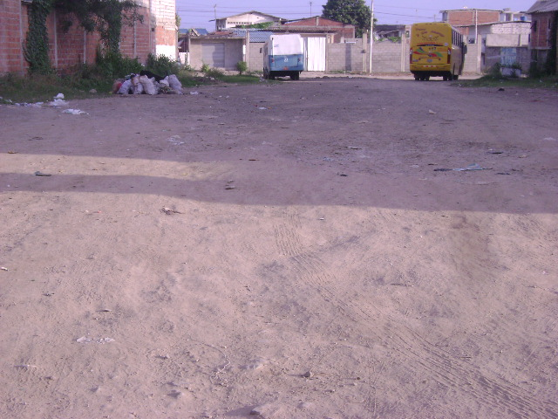 **Figura 1.1**

**1.1.6 Razones para emprender este proyecto**

El cantón Playas cuenta con mucha deficiencia de servicios, la principal atracción es el balneario y es lo único que eleva el desarrollo turístico, nos vamos a enfocar en el ámbito deportivo el cuál no está suficientemente explotado ya que el cantón no cuenta con canchas deportivas en buenas condiciones con los implementos necesarios para llevar a cabo el deporte del fútbol.

El cantón Playas no cuenta con muchos lugares de actividad deportiva por ello los habitantes hacen deporte en la playa, calles, estadios, canchas localizadas en los barrios y una cancha de cemento que se encuentra en el centro del cantón la cual es muy concurrida por los habitantes ya que queda ubicada en el principal parque infantil del mismo, creando malestar entre los habitantes por los niños que corren el peligro de ser golpeados además el malestar por las inadecuadas infraestructuras que esta cancha posee.

Como otra problemática esta el uso del estadio que solo se encuentra habilitado en situaciones específicas como un campeonato debidamente organizado por el municipio del cantón Playas, por las asociaciones barriales del cantón y por los colegios que organizan los campeonatos INTERCOLEGIALES que se dividen en 3 categorías: superior, intermedio y inferior.

La circunstancia de los habitantes del cantón playas por hacer actividad deportiva es muy crítica por lo que practican este deporte en la playa causando molestia a los turistas y personas del mismo balneario en su día a día haciendo que las autoridades del cantón tomen parte en el asunto prohibiendo el juego de actividades de fútbol en la playa.

Por último también da problema el que los habitantes del cantón practiquen fútbol en las calles donde concurren muchas personas y turistas esto causa molestia en el tránsito vehicular.

**1.1.7 Importancia de la realización del proyecto para las comunidades del cantón**

Pensamos que es necesario desarrollar este proyecto para incentivar el deporte principalmente a niños y a jóvenes hoy en día en que es muy peligroso el mundo en que se desenvuelven.

Además es necesario que los jóvenes estén en un ambiente propicio y no en las calles donde corren riesgos.

La cancha de césped sintético fomentará el deporte en el cantón playas y solucionará el problema de las limitaciones de infraestructuras deportivas como también el malestar de los habitantes.

También la creación de la cancha sintética hará que los turistas y habitantes del balneario disfruten del sano deporte y esto contribuirá al desarrollo social y turístico del cantón.

Con este proyecto esperamos satisfacer las necesidades del cantón por lo menos en el ámbito deportivo logrando posicionarnos y al mismo tiempo ayudando a su desarrollo.

**1.2. Cantón PLAYAS**

* + 1. **Generalidades**

General Villamil, más conocido como Playas, es un cantón de la provincia del Guayas en la República del Ecuador.

El cantón Playas está situado al suroeste de la provincia del Guayas. Está a 96 kilómetros de la capital de provincia Guayaquil. Limita al norte y este con los cantones Guayaquil y Santa Elena; al sur y oeste con el Océano Pacífico.

Su territorio tiene una extensión de 280 km2 y su población es de 31 000 habitantes de los cuales 25 000 viven en su cabecera cantonal; en época de playa (de enero hasta abril) fácilmente se duplica esa cantidad.

Actualmente el cantón no cuenta con un complejo deportivo de canchas de césped sintético ni algo parecido ya que en el cantón playas tampoco existen canchas de césped natural y es importante para los habitantes que cuenten con infraestructuras de la más avanzada tecnología en césped.

**1.2.2. Situación económica**

El turismo es la fuente de mayor ingreso económico para el cantón, aunque desarrollado en gran medida, carece de implementación de servicios acorde con la importancia de un cantón que tiene como a este sector una mejor opción para sus ingresos. En la temporada invernal, Carnaval y Semana Santa, sus playas son muy concurridas.

Los balnearios, el comercio y las artesanías son otros de los ingresos que favorecen al desarrollo turístico. Así mismo los pescadores tienden a comercializar los sobrantes de la pesca en las procesadoras de Posorja para mejorar su economía.

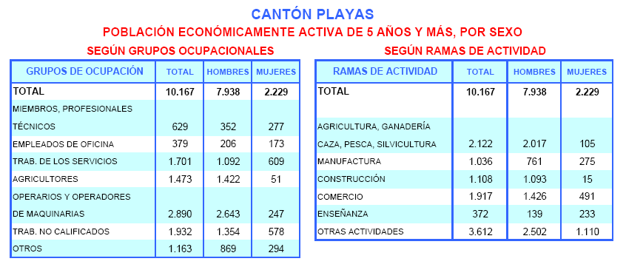La venta de alimentos preparados únicamente de mariscos es también una gran fuente de ingreso, existe una variedad de platos típicos que hacen de la visita a Playas una auténtica delicia gastronómica.

**Figura1.2**

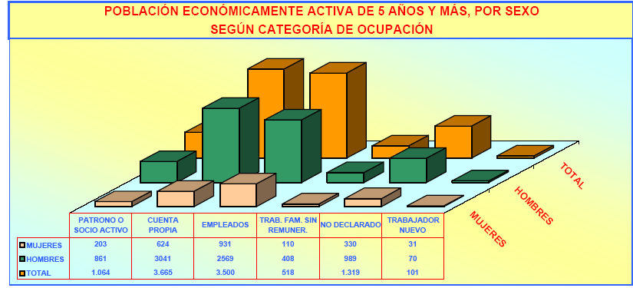 **Figura1.3**

* + 1. **Situación Turística.**

General Villamil es un balneario tradicional para los guayaquileños y la sierra sur del Ecuador, ofreciendo  a los turistas diferentes actividades y  deportes acuáticos como el surf, tabla vela, sky, buceo, boby – board y pesca deportiva.

Sin lugar a dudas los mejores atractivos lo constituyen sus hermosas y extensas playas que cuenta con una excelente infraestructura hotelera y de servicios que hacen de lo más agradable la visita y estadía de miles de turistas nacionales y extranjeros.

Playa Rosada es una de ellas, situada cerca del faro es considerado como un sitio apacible para los bañistas y especial para excursiones. Se puede también visitar el hermoso Santuario de la Virgen de la Roca caracterizada por sus poderes milagrosos. Además si gusta de la avifauna, cerca del Club Casa Blanca es posible observar pelícanos y otras aves del sector. Punta el Pelado en la vía al recinto Engabao es otra agradable y tranquila playa ideal para caminatas y campamentos con deliciosa comida típica.

La playa El Arenal es un sitio ideal para aquellos visitantes que aprecian eventos turísticos en temporada alta garantizando su estadía con construcciones de tipo residencial, se encuentra localizado junto a Data.

Puerto El Morro es otro lugar de destino que se puede visitar ubicado a 14 Km. De General Villamil, puede recorrer en embarcaciones turísticas escoltadas por delfines que se encuentran en estado natural y silvestre único en el mundo que no pueden perdérselo para observar. Antes de llegar a San Antonio, en la vía a San Juan, los interesados en la fauna y flora podrán conocer la Granja Experimental de CEDEGE, donde observarán cultivos de piñas, limones, plátanos, cerezas y variedad de viñedos. Así mismo frente a la granja se encuentra un criadero de avestruces que llaman la atención por su exótica belleza.

También se puede apreciar a los sufistas desplazándose hacia El Pelado o Engabao, en busca de olas más altas. Por las noches se puede dar una caminata por el parque central o por el parque infantil Emilio Estrada Icaza.

* + 1. **Situación comercial**

El turismo es la fuente de mayor ingreso económico para el cantón, aunque desarrollado en gran medida, carece de implementación de servicios acorde con la importancia de un cantón que tiene como a este sector una mejor opción para sus ingresos. En la temporada invernal, Carnaval y Semana Santa, sus playas son muy concurridas.

Los balnearios, el comercio y las artesanías son otros de los ingresos que favorecen al desarrollo turístico. Así mismo los pescadores tienden a comercializar los sobrantes de la pesca en las procesadoras de Posorja para mejorar su economía.

La venta de alimentos preparados únicamente de mariscos es también una gran fuente de ingreso, existe una variedad de platos típicos que hacen de la visita a Playas una auténtica delicia

gastronómica. Entre los más apetecidos esta la variedad de ceviches de langosta, langostino, camarón, concha, pulpo, arroz marinero, pescados enteros al carbón, encebollado de albacora, ostra asada y hamburguesas de avestruz muy apetecidas por los turistas.

Artesanías:En las artesanías tenemos figuras hechas a mano, estas son elaboradas a base de conchas, caracoles y también artesanías en balsa como: barcos, botes entre otras cosas muy bonitas.

* + 1. **El mercado del servicio de alquiler de canchas de césped sintético**

En los actuales momentos el deporte está pasando por una etapa de cambios en lo que a superficies para canchas deportivas se refiere. Los avances tecnológicos y científicos han permitido el desarrollo y mejoramiento de una nueva superficie, la cual se presenta como una alternativa que podría ayudar a superar ciertas dificultades con las que se encuentran los administradores de instalaciones deportivas que utilizan el césped natural. La superficie a la cual se hace referencia es el césped sintético, el mismo que ya es conocido desde hace mucho tiempo atrás, y que precisamente desde sus inicios fue desarrollado para superar las limitaciones que se presentan con el uso del césped natural brindando así ventajas.

**1.3.1. Estudio de la demanda**

El servicio que ofrecemos está destinado para personas de clase media alta, alta y de clase media que deseen disfrutar del deporte del fútbol en un lugar que cuente con las infraestructuras adecuadas y que esté disponible para los habitantes del cantón.

Podemos entonces determinar que la demanda será el 31000 * 67,8% = 21018 *50.4% = 10593 * 75.8% = 8030 personas aproximadamente

**Tabla 1.1**

|  |  |
| --- | --- |
| Habitantes del cantón playas | 31.000 habitantes |
| Porcentaje de habitantes por nivel socioeconómico  clase media y clase alta | 75,8% |
| Porcentaje de habitantes por sexo masculino | 50,4% |
| Porcentaje de jóvenes entre 14 y 55 años | 69,20% |

**Grafico 1.1**



Que será nuestra demanda meta para los estudios posteriores. No podemos descartar la participación en la demanda del género femenino ya que hoy en día las mujeres también practican muy bien este deporte pero para síntesis de nuestro estudio sólo nos enfocaremos en el género masculino.

* **Tipos de demanda**

**Tabla1.2**

|  |  |
| --- | --- |
| De acuerdo a la oportunidad | Nuestra demanda es insatisfecha por que actualmente no se brinda el servicio y no cumple con los requerimientos del mercado |
| De acuerdo a la necesidad | Es una demanda de bienes no necesarios ya que se brinda con la finalidad de solo satisfacer los gustos de los consumidores. |
| De acuerdo a su temporalidad | En este caso será por el lado del servicio del alquiler demanda contínua se brindará el servicio por todos los 365 días del año y se obtendrá el respectivo ingreso a diferencia de el servicio de la escuela de fútbol que será estacional ya que tendrá mayor ingreso en la época de vacaciones escolares. |
| De acuerdo a su destino | La clasificamos en demanda de servicio final ya que se encuentra listo para ser utilizado. |

* + 1. **Estudio de la oferta**

Una de las formas de cubrir esta demanda es por medio de una mayor oferta de infraestructura deportiva, ya sean estas públicas o privadas; las cuales permitirían que las personas puedan satisfacer esta necesidad que está presente en distintos géneros edades y niveles socioeconómicos; y es indudable que el cantón Playas que se encuentra en pleno desarrollo, necesita de lugares donde sus habitantes puedan pasar un momento agradable divirtiéndose y haciendo deportes con amigos y familiares.

* **Números de ofertantes y su Localización**

Actualmente el cantón Playas cuenta con algunas canchas deportivas donde se practica este deporte pero lamentablemente no cuentan con la infraestructura adecuada ni están equipadas para satisfacer los requerimientos de los consumidores.

**Tabla 1.3**

|  |  |
| --- | --- |
| Estadio principal Dr. Jaime Roldós Aguilera | Está ubicado en la parte noroeste del cantón no se encuentra asfaltado y es de tierra. |
| Cancha principal del parque infantil | Está ubicado en la parte superior del parque infantil y está construido de cemento. |
| Estadio de la Liga Deportiva | Es un estadio de gran extensión pero generalmente no es usado por que se encuentra a las afueras del cantón. |
| Cancha de la iglesia parroquial | Es una cancha de cemento ubicada junto a la iglesia la Merced |
| Canchas barriales | Generalmente pocas son de cemento y otras de tierra las cuales utilizan como único lugar de juego. |
| Playa | Generalmente es utilizada por los turistas en épocas de temporada. |
| Calles | Utilizadas cuando no hay alternativas necesarias. |

* 1. **Fuerzas competitivas de Porter**
     1. **Posibles competidores**

Apertura de nuevos complejos de canchas de césped sintético en el cantón playas, ya que al colocar nosotros este nuevo servicio va a impulsar a que posibles entrantes también emprendan este negocio por ser muy rentable.

* + 1. **Sustitutos**
* Canchas de fútbol ofrecidas gratuitamente por el municipio del cantón en el área principal del parque infantil en el centro del cantón.
* En las calles de cada barrio donde las personas se reúnen a jugar.
* En la playa donde por lo general los turistas es la única opción que les queda.
* Los 2 estadios principales del cantón que exclusivamente se abren para un evento de fútbol específico, y este se encuentran en malas condiciones ya que son de superficie de tierra.
  + 1. **Poder de negociación de los compradores**
    - Alto poder de negociación cuyos consumidores serán, niños desde los 5 años,
    - Hombres con edades entre 18 y 55 años de clase social media y alta que practiquen el deporte del fútbol.
    1. **Poder de negociación de los proveedores**
* Importadores de césped sintético.
* Empresas que provean de equipamiento necesario
* Empresas que vendan productos de limpieza
* Empresas que vendan productos y bebidas para abastecimiento del bar.

|  |  |
| --- | --- |
| Tamaño del mercado | El mercado es pequeño con grandes posibilidades de desarrollo y no tienden a atraer a nuevos competidores pero al convertirse en un lugar atractivo de negocio este se expandirá |
| Tasa de crecimiento del mercado | La tasa de crecimiento del mercado se espera que crezca en gran proporción esto motiva a ver atractivo al mercado por la generación de ingresos. |
| Excedentes | Existe escasez del servicio estos elevan los precios y los márgenes de utilidad. |
| Rentabilidad del sector | El sector se encuentra en buenas condiciones económicas. |
| Barreras a la entrada y a la salida | Existen barreras de entrada bajas y de salida bajas ya que es un servicio nuevo y no existen inconvenientes en la llegada de nuevos participantes. |
| El servicio | Los clientes tienen el poder de la elección y la toma de decisión referente a la utilización del servicio. |

**1.5 Macro Entorno**

**Tabla 1.4**

**1.5.1. Entorno Legal**

Para la implementación de este tipo de negocios no existen leyes específicas que lo regulen. Sin embargo debe cumplirse con las ordenanzas municipales y obligaciones que tiene que cumplir toda persona natural o jurídica antes de iniciar una actividad económica

**1.5.2 Entorno Económico**

El estudio del entorno económico es muy importante al determinar el segmento al que se va a orientar el servicio, el cuál también va a depender de los niveles de ingresos y gastos de los clientes.

**1.5.3 Entorno Natural**

El cantón por encontrarse en la región litoral de nuestro país cuenta con un clima cálido húmedo calificado por la UNESCO como el segundo mejor clima del mundo, sin mayores contratiempos meteorológicos, por lo se cuenta con un clima idóneo para realizar nuestra actividad, ya sea ésta instalación o mantenimiento.

**1.6 FODA**

**1.6.1 Fortalezas**

* Pioneros del servicio en el cantón.
* Césped sintético de alta calidad.
* Fácil ubicación y amplias vías de acceso
* Amplias y agradables instalaciones
* Espacios de acuerdo a las necesidades
* Personal altamente capacitado
* Demanda potencial

**1.6.2 Oportunidades**

* Es un deporte que lo practican personas de todas las edades.
* Es un mercado que no se lo ha explotado totalmente.
* No existen competidores directos.
* Es el deporte más practicado a nivel regional.

**1.6.3 Debilidades**

* Altos costos del césped sintético.
* Es una empresa nueva que carece de experiencia.
* Poder adquisitivo de los habitantes.

**1.6.4 Amenazas**

* Problemas de estiaje en horas de la noche.
* Impacto negativo por políticas económicas.
* Inestabilidad política en el país.
* Posibles competidores entrantes.

**1.7 MATRIZ BCG**

**F igura1.4**

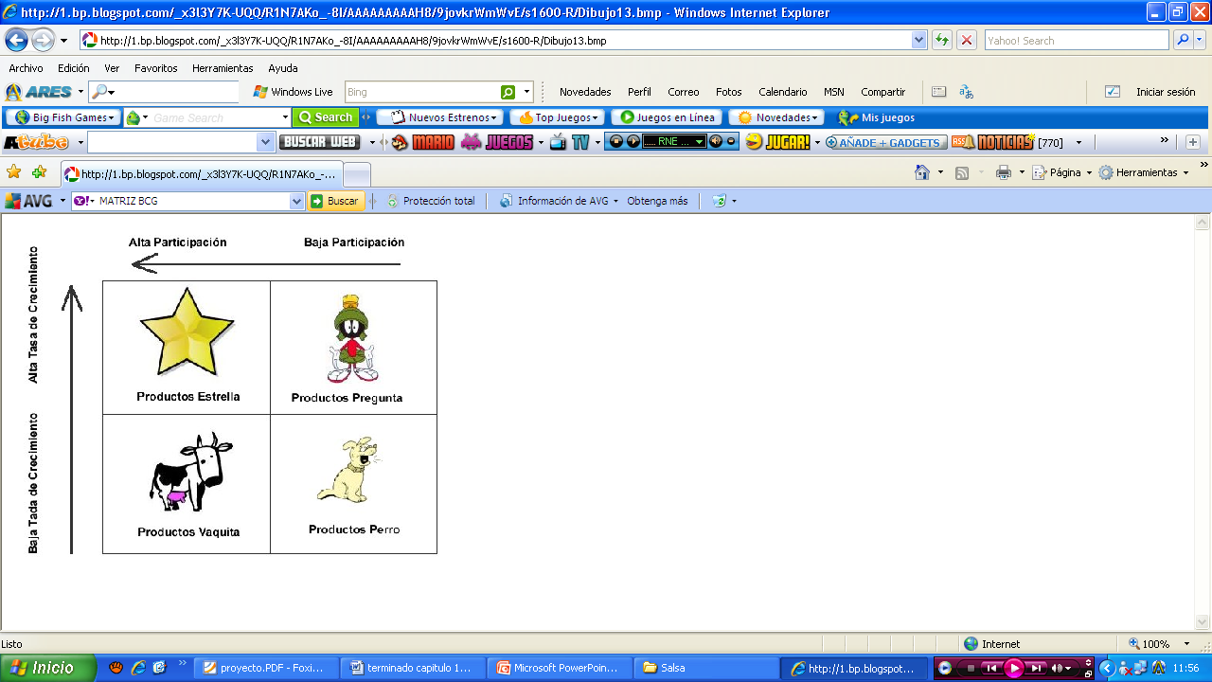

**Estrella**

Empresas que representan las mejores oportunidades de crecimiento y utilidades a largo plazo par a la organización. Deben recibir inversiones considerables para mantener o fortalecer su posición dominante. Las estrategias apropiadas incluyen: Integración vertical y horizontal, penetración y/o desarrollo de mercado, desarrollo de producto, y coinversiones.

**Interrogante**

Las interrogantes son negocios de empresas que operan en mercados de alto crecimiento, pero cuya participación relativa en el mercado es baja. Una interrogante requiere de mucho efectivo. En este caso nuestro negocio se encuentra en el cuadrante de interrogante.

**Vaca**

Generan más efectivo de lo que necesitan. Deben administrarse para mantener su posición fuerte lo más posible. Sus estrategias pueden ser: Desarrollo de producto o diversificación concéntrica (posición fuerte), atrincherarse o vender (posición débil). Signo de Interrogación Generalmente, las necesidades de efectivo de estas empresas son altas y su generación de efectivo es baja. Estas deben decidirse por fortalecerse con una estrategia intensiva (penetración o desarrollo de mercado, desarrollo de producto) o venderse.

**Perro**

Debido a su posición débil tanto interna como externa, sus estrategias incluyen atrincheramiento, venta, o liquidación. Beneficios de la Matriz BCG El mayor beneficio de la matriz de BCG es que llama la atención hacia el flujo de efectivo, factores de inversión, y las necesidades de las diferentes divisiones de una organización. Las divisiones de muchas empresas evolucionan en el tiempo cambiando de cuadrante.

**1.8 Estudio organizacional**

**1.8.1 Visión**

Queremos ser la empresa líder en el servicio de canchas sintéticas en el cantón playas logrando ser los pioneros del mercado.

* + 1. **Misión**

Ser una empresa especializada en el servicio de canchas de fútbol en un ambiente limpio y agradable con un precio competitivo, garantizando la satisfacción de los clientes, promoviendo el cumplimiento de principios éticos, morales y el desarrollo del deporte.

* + 1. **Personal**

Para el óptimo desarrollo y control de las actividades a realizarse dentro del complejo es necesario contar con el siguiente personal, quienes desarrollarán las siguientes tareas.

* **Administrativo.-** Se contará con un administrador y su respectivo asistente, quienes estarán encargados de coordinar y organizar las actividades a desarrollarse dentro del complejo.

También estarán encargados de la venta de espacios publicitarios. Además se contará con los servicios de un contador.

* **Seguridad.-** Este servicio será contratado a empresas especializadas. Por lo que habrá guardianía permanente durante los 365 días del año.
* **Servicios Varios.-** Se contratará dos personas que tendrán turnos rotativos y estarán a cargo de la limpieza del complejo, mensajería y mantenimiento de las canchas.
  + - 1. **Organigrama**

**Figura1.5**

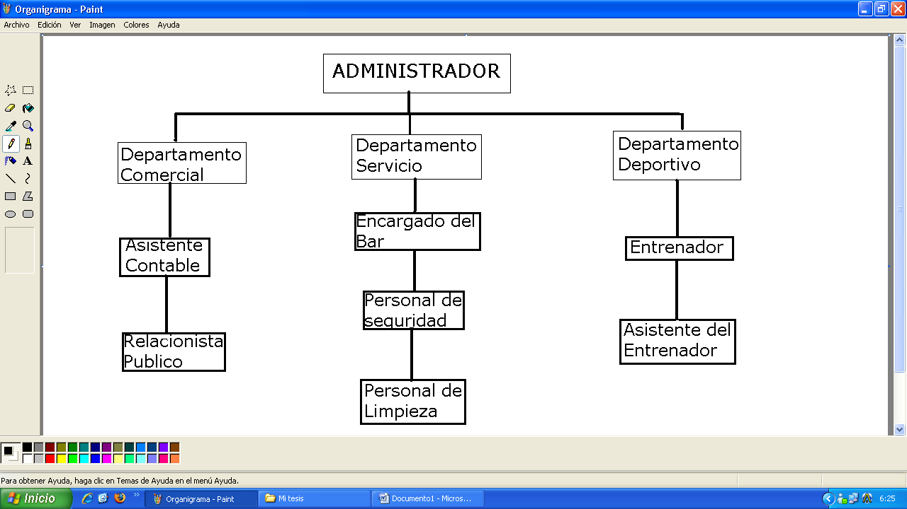

**CAPITULO II**

**ESTUDIO DE MERCADO Y SU ANÁLISIS**

**2.1 Antecedentes**

La práctica del fulbito en el cantón Playas y la aparición del césped sintético, ha traído consigo la implementación de negocios orientados al alquiler de canchas que utilizan este tipo de producto como superficie.

En la actualidad el cantón Playas no cuenta con complejos de canchas deportivas de césped sintético y es debido a que la inversión para este tipo de negocios es muy fuerte, nace la idea de realizar este proyecto.

Con la ejecución de este proyecto lo que se quiere es analizar la viabilidad económica y financiera de la implementación de un complejo de canchas para la práctica del fulbito que utilice el césped sintético.

**2.1.2 Definición del servicio**

El proyecto va a ser la construcción de una cancha de césped sintético en el cantón Gral. Villamil Playas.

* **Alquiler**

Vamos a disponer de una cancha la cual puede ser alquilada mediante previa reserva por un período de 1 (una) hora.

Además vamos a brindar los siguientes servicios:

* **Escuela de fútbol**

Contaremos con una escuela de fútbol para niños de 5 a 12 años contará con personal capacitado para la enseñanza del deporte Rey.

La escuela será de lunes a viernes de 14:00 a 16:00

* **Instalaciones**

El complejo dispondrá de 1 canchas sintética de 38mts. de largo por 20mts. de ancho. Los arcos son de 3mts. de ancho por 2mts. de alto. Estas medidas están dentro de los parámetros de la FIFA (Federación Internacional de Fútbol Asociado).

El césped sintético está elaborado a base de materiales artificiales, cuenta con una altura aproximada de 5cm y está relleno de un compuesto de gránulos de caucho. Con estas especificaciones se consigue un piso deportivo que imita las cualidades del césped natural

* **Tribunas**

Las tribunas contaran con asientos individuales para mayor comodidad de los espectadores.

* **Bar heladería**

Contaremos con un bar donde exista una gran variedad de productos, bebidas y helados. Con un diseño único en forma de balón será una atracción más para nuestro público.

**2.1.3 Decisión y comportamiento de compra de los consumidores**

**2.1.3.1 Proceso de decisión de compra de los consumidores**

El proceso se basa en **reconocimiento de la necesidad**, falta de un área deportiva con canchas de césped sintético para practicar el deporte del fútbol, **búsqueda de información**, **evaluación de las alternativas** que en este caso no hayan por que no existe un lugar como el que proponemos.

**Decisión de compra** dependiendo de los comportamientos de cada consumidor, y finalmente el **comportamiento post-compra.**

**2 .1.3.2 Tipos de comportamientos**

Existen muchos factores que determinan la conducta del consumidor a utilizar nuestro servicio.

Entre los factores culturales tenemos las preferencias son claves ya que al consumidor espera que el servicio llene sus expectativas.

Como factores sociales tenemos según el grupo de referencias las influencias directas o indirectas que hacen que la conducta de las personas cambie en este caso si nuestros consumidores escuchan de un buen servicio ya sea por que familiares o vecinos han utilizado este entonces captaremos mayor número de consumidores.

Como factores personales nos referimos en base a la edad las circunstancias económicas el estilo de vida y la ocupación que tengan los consumidores.

**2.1.4 Perfil del consumidor**

El perfil de los consumidores potenciales son los jóvenes y adultos que les guste jugar fútbol, que practiquen este deporte con mucha frecuencia con el ánimo de divertirse sentirse a gusto y sentirse cómodo.

**2.1.5 Segmentación del mercado**

**Micro segmentación**

* **Geográfica**

**Variable geográfica:** Cantón playas → General Villamil

* **Socio demográfica**

Sexo: Hombres

Edad: De 14 a 55 años

Clase social: Media, media alta y alta

* **Conductual**

Personas que disfrutan de la práctica de fútbol como deporte o diversión.

**2.1.6 Determinación del mercado meta**

* **Unidades de Muestreo:** personas que viven en el cantón Gral. Villamil Playas, específicamente jóvenes y adultos que gusta practicar el deporte del fútbol.

* **Alcance:** Las encuestas fueron realizadas en el cantón Gral. Villamil a jóvenes y adultos a partir de los 14 años de edad.

**Tabla 2.1**

|  |
| --- |
| **Habitantes en el cantón Gral. Villamil** |
| 31000 habitantes |

El servicio que ofrecemos está destinado para personas de clase media alta, alta y de clase media, en porcentajes estas personas equivalen al 69.72% también determinamos el porcentaje por género masculino que es el 50.4% y por último el porcentaje de los habitantes con la edad comprendida entre los 14 y 55 años que es del 69.20 por la tanto el total de personas que están dentro del alcance del estudio es:

**Tabla 2.2**

|  |
| --- |
| **Habitantes dentro de nuestro estudio** |
| 7330 habitantes |

* **Tiempo de Estudio:** Las encuestas fueron realizadas en un período de 3 días.
* **Selección del tamaño de la muestra:** De todos los habitantes de clase media, media-alta y alta del cantón, hemos tomado una muestra de 250 personas, la cual describiría fielmente a nuestra población

**2.2 Investigación de mercado**

**2.2.1 Definición del mercado**

El producto estaría dirigido para personas de clase media baja hasta la clase alta.

El producto esta dirigido al mercado de Gral. Villamil Playas, abarcando pueblos parroquias aledañas como Posorja, Puerto del Morro, Engabao, San isidro, Cerecita entre otras.

**2.2.2 Objetivos**

* **Objetivos de la investigación**

El Objetivo de la investigación es determinar si el servicio de alquiler de canchas de césped sintético tendrá acogida en el mercado de Gral. . Villamil Playas.

Determinar el segmento de mercado en el cual nuestro producto tendrá mayor acogida.

* **Preguntas que la investigación debe contestar**

1. Reemplazará las canchas donde juegan por una nueva cancha de césped sintético.
2. Cuál será el lugar estratégico para nuestro servicio.
3. Qué participación tendremos introducido el servicio en el mercado.
4. Hasta que valor estaría dispuesto pagar el consumidor por utilizar una cancha de césped sintético.
5. A que segmento con relación a la edad se enfocaría nuestro servicio.

* **Hipótesis de la investigación**
  + Existe una dificultad en el cambio de cultura de consumo en un 50% para las personas que ya están acostumbradas al lugar donde por lo general juegan.
* Los jóvenes entre 20 y 30 años tienen aproximadamente el 70% de probabilidad de utilizar nuestro servicio.
* El comportamiento de los niños por optar por la escuela de fútbol influye directamente sobre la decisión de los padres.

**2.2.3 Fuentes de Información**

Para tener un conocimiento más profundo acerca de las necesidades, gustos y preferencias de los habitantes al momento de practicar fútbol en este nuevo establecimiento se realizó una investigación descriptiva por medio de la aplicación de encuestas.

Como información secundaria utilizaremos fuentes libres de acceso como libros, publicaciones, Internet y base de datos.

Como información primaria utilizaremos:

* Entrevistas por Encuestas
* Ventajas de su aplicación
* Se puede abarcar muestras grandes
* Se puede aplicar análisis estadísticos

Para recolectar la **información primaria** con Entrevistas con Encuestas se requiere diseñar el instrumento básico de toma de información que es el **Cuestionario.**

**2.2.4 Desarrollo de las actividades del proceso de investigación**

* **Instrumento de recolección de información.**

**El cuestionario**

Decisiones sobre las escalas de medición a utilizar en el cuestionario

1. Nominal

Este tipo de escala será muy utilizada en nuestra encuesta ya que nos ofrece información variada sobre las variables que queremos analizar, está presente en preguntas sobre los tipos de jabones , el sector, el sexo, entre otros.

1. Ordinal

Utilizamos una pregunta ordinal porque queremos saber cual es el precio más aceptable para nuestro producto en el mercado.

1. Intervalo

Empleamos una pregunta por intervalo para saber con que frecuencia se debería abastecer a los distribuidores con nuestro producto.

1. Razón

No utilizamos preguntas de razón porque al utilizarla no tendríamos un punto exacto de equilibrio en las respuestas, es por eso que mejor decidimos utilizar preguntas con intervalos y nominales para tener una mejor precisión en los resultados

**Decisiones sobre la estructura del cuestionario**

1. **Consideraciones preliminares.**

Realizaremos una investigación descriptiva, donde recopilaremos datos a través de la encuesta a 250 personas.

La encuesta esta dirigida a los jóvenes y adultos de l cantón Playas.

1. **Contenido de preguntas.**

Las preguntas serán elaboradas con exactitud, sin mucho contenido que exija capacidad de memoria del encuestado.

1. **Formato de respuesta.**

El cuestionario esta compuesto por:

* Preguntas dicotómicas, de manera que el encuestado elija solo una de dos respuestas.
* Preguntas de selección múltiple, donde elegirán respuestas de varias alternativas
* Preguntas de sinceridad, que servirán para comprobar el interés del encuestado.

1. **Secuencia de preguntas**

Nuestro cuestionario esta diseñado desde preguntas sencillas que dan pie a una nueva pregunta hasta llegar a las más elaboradas que son complejas, pero sin olvidar también que deben ser específicas y exactas.

**2.2.5 Elaboración del cuestionario inicial**

Esta parte de la investigación se la realizó a través de encuestas, para la cual se desarrolló un cuestionario que consta de 15 preguntas y que se presenta en el Anexo 1.

**2.2.6 Selección de la técnica de muestreo**

El siguiente paso después de definir la población objetivo es la elección de la técnica de muestreo, las cual se clasifica en

* **No Probabilístico**: No se utilizan procedimientos de selección por casualidad. En su lugar, se basan en el juicio personal del investigador.
* **Probabilístico**: Cada elemento de la población tiene una oportunidad probabilística fija de ser seleccionado para la muestra.

De la técnica de muestreo no probabilística se escogió el muestreo por juicio, este tipo de muestreo permite seleccionar a los elementos que se incluirán en la muestra porque son representativos de la población de interés. La razón por la que se escogió el muestreo por juicio es porque permite llegar con mayor facilidad al segmento al cual está orientada esta investigación.

**2.2.6.1 Selección del tamaño de la muestra**

La determinación del tamaño de la muestra se realiza por procedimientos estadísticos y depende de:

* **Tamaño de la población:** Finita o Infinita
* **Nivel de Confianza:** Z
* **Varianza:** P y Q
* **Error:** e

Para la presente investigación de mercados se ha tomado en consideración la siguiente fórmula que corresponde a una población infinita o desconocida. La razón por la cuál se la utilizó es porque la población no ha podido ser definida debido a la falta de información.

Donde:

**Z** = 1.96 

**P** = 0.5

**Q** = 0.5 

**e** = 0.06

Para determinar el número de encuestas se trabajó con un nivel de confianza del 95.5%, representado por el estadístico Z = 1.96 que se lo encuentra en la tabla de distribución normal; un P y Q de 0.5 que permite obtener mayor varianza y un margen de error del 6%. Esto arroja como resultado un total de 250 encuesta a ser realizadas.

**2.2.7 Procesamiento de la información**

* **Criterios para la edición de los cuestionarios**

Para el análisis de la información que proporcione las encuestas, se tomara en cuenta los siguientes criterios con el siguiente orden de importancia

* Totalidad de contestación.
* Congruencia de las contestaciones, este criterio se basara en la revisión de las preguntas de sinceridad.
* **Descripción de la Codificación del cuestionario**

Para un mejor análisis de cada pregunta preparamos la codificación que se la muestra en el anexo 2.

**2.3 Resultados estadísticos**

# ESTADÍSTICOS DESCRIPTIVOS

**Tabla 2.3**

|  |  |  |  |  |
| --- | --- | --- | --- | --- |
|  | N | Mean | Std. Deviation | Variance |
| Pracfut | 250 | 1,09 | ,290 | ,084 |
| Lugarpract | 250 | 2,52 | 1,696 | 2,877 |
| Frecuencia | 250 | 3,80 | 1,209 | 1,462 |
| Repajugar | 250 | 2,30 | 1,401 | 1,963 |
| Tegusprac | 250 | 1,26 | ,613 | ,376 |
| Predis | 250 | 2,20 | ,991 | ,982 |
| Utilien | 250 | 2,15 | ,936 | ,876 |
| Tiemprac | 250 | 1,90 | ,944 | ,890 |
| Canceplay | 250 | 1,18 | ,579 | ,335 |
| Caracterisp | 250 | 3,14 | 1,723 | 2,969 |
| Conqfrec | 250 | 2,95 | 1,145 | 1,311 |
| Infprec | 250 | 3,02 | 1,427 | 2,036 |
| Escefut | 250 | 1,31 | ,631 | ,399 |
| Vecasem | 250 | 3,70 | 1,884 | 3,551 |
| Disppagar | 250 | 2,03 | ,937 | ,879 |
| Edad | 250 | 1,25 | ,453 | ,205 |
| Datos totales válidos | 250 |  |  |  |
|  |  |  |  |  |

* **Edad**

**Tabla2.4 y Grafico2.1**



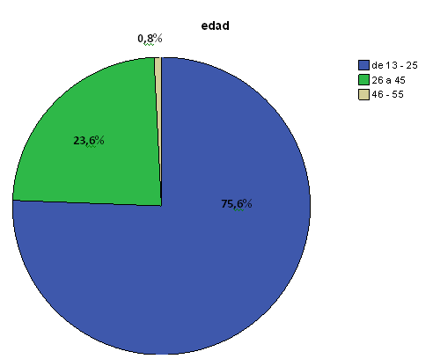

En estos resultados nos damos cuenta que los habitantes del Cantón de Playas los jóvenes de 13 años a 25 años el 75,6% y de ahí nuestro otro segmento s serian las personas de 26 años a 45 años y por ultimo será las personas de 46 años a 55 años

* **Le gusta practicar el deporte del fútbol?**

**Tabla 2.5 y Grafico 2.2**



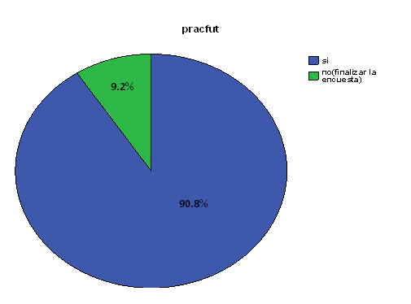

La mayoría de las personas le gusta jugar futbol ya que es una actividad que desarrolla lo físico y lo mental ya que el 90,8% de personas practican el futbol y el 9,2% no le gusta practicar el futbol realizan otras actividades

* **En que lugar con mayor frecuencia practica este deporte?**

**Tabla 2.6 y Grafico 2.3**



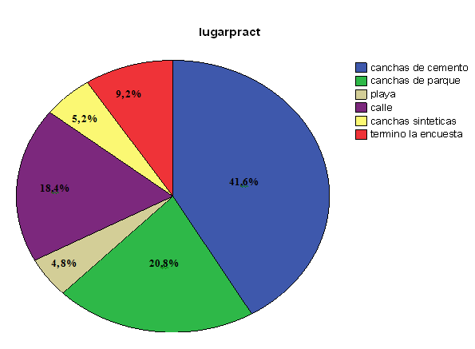

Las personas que practican este deporte lo realizan por lo general en canchas de cemento 41,6% ubicadas en el cantón, y también optan por practicar en la cancha principal ubicada en el parque infantil en el centro del cantón Gral. Villamil Playas.

**4, 8%**

**20,8%**

* **Con qué frecuencia practica este deporte?**

**Tabla 2.7 y Grafico 2.4**



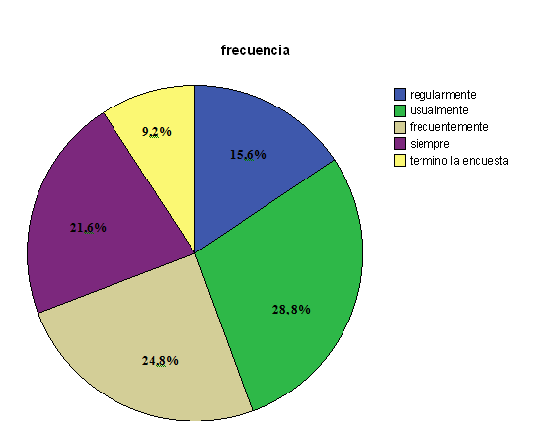

En el Cantón Playas regularmente se practica el usualmente el futbol 28,8% ya que la mayoría de las personas le encanta este deporte porque es el mejor del mundo.

* **Con quién usualmente se reúne para jugar fútbol?**

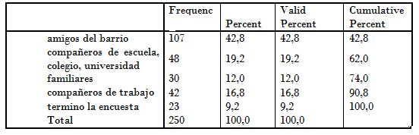 **Tabla 2.8 y Grafico 2.5**

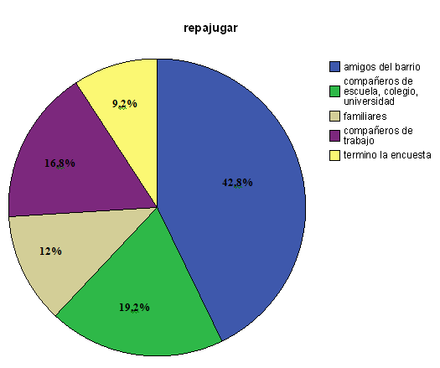

La mayoría practica este deporte con sus amigos del barrio el 42,8% ya que son las personas que siempre están ahí y se reúnen para practicar dicho deporte<después con los compañeros de escuela, colegio y de universidad es 19,2%

* **Le gustaría practicar este deporte en un complejo donde existan canchas de césped sintético?**

**Tabla 2.9 y Grafico 2.6**



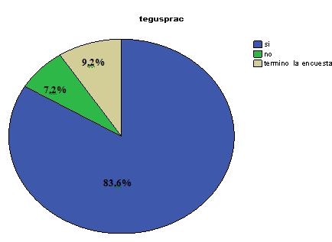

El 83,6% le gustaría practicar en una cancha sintética es decir que es factible la implementación y creación de una cancha sintética en el Cantón Playa.

* **Qué precio estaría dispuesto a pagar por la utilización de una hora en las canchas de césped sintético?**

**Tabla 2.10 y Grafico 2.7**



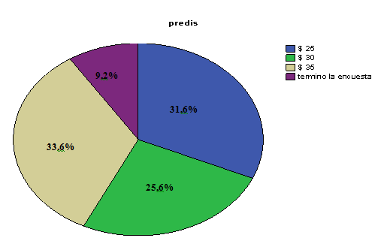

La habitantes que juegan futbol y lo practica estaría dispuestos a pagar por nuestra cancha sintética 33,6% un valor de 35 dólares pero el 31,6 % está dispuesto a pagar el 25 dólares en este caso debería estudiar cuanta demanda tendremos para así colocar el precio más factible y generar un beneficio-costo.

* **Utilizaría nuestras canchas de césped sintético en:**

**Tabla 2.11 y Grafico 2.8**



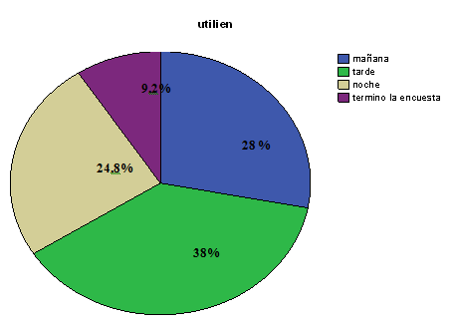

En nuestro cancha sintéticas tendremos más demanda en la tarde 38% ya que esta es una hora que la mayor parte de los jóvenes que serian los que mas acudirían a las canchas después seria en la noche 24,8% que estaría ocupada y en la mañana 9,2% que estaría más libre se podrían realizar otras actividades como el mantenimiento de la cancha

* **Por lo general cuanto tiempo practicaría este deporte en nuestras canchas de césped sintético?**

**Tabla 2.12 y Grafico 2.9**



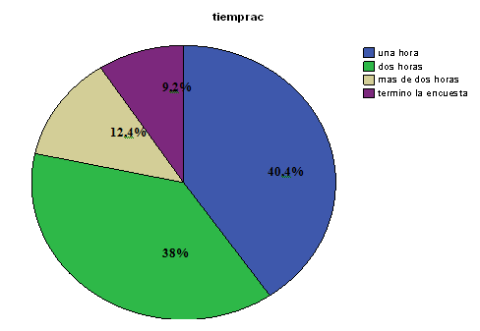

Nuestra cancha estaría los consumidores a utilizar nuestro servicio una hora el 40,4% pero podrían extenderse a dos horas 38%.

* **Si colocáramos un complejo deportivo con canchas de césped sintético en el cantón Playas lo utilizaría?**

**Tabla 2.13 y Grafico 2.9**



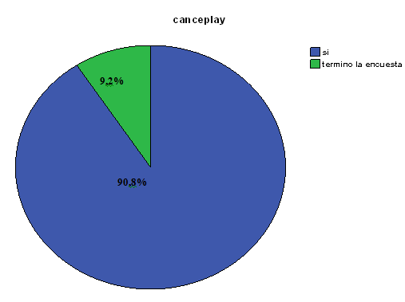

Nuestro servicio tendría acogida en el mercado porque las personas estarían dispuestas a utilizarlo al colocarlo en el cantón Playas.

* **Al momento de elegir en que lugar practicar este deporte cuál sería la característica más importante?**

**Tabla 2.14 y Grafico 2.10**



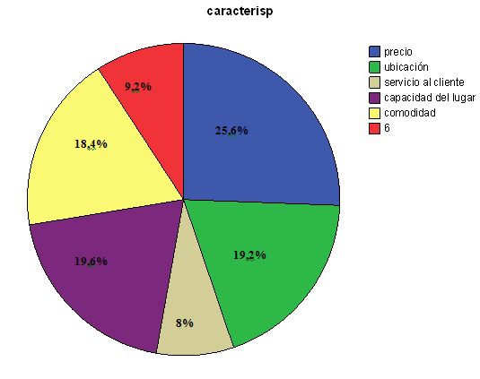

El precio es un factor importante en la decisión de los consumidores pero la ubicación del lugar y la capacidad son un factor relevante también.

* **Con qué frecuencia utilizaría nuestras canchas de césped sintético?**

**Tabla 2.15 y Grafico 2.11**



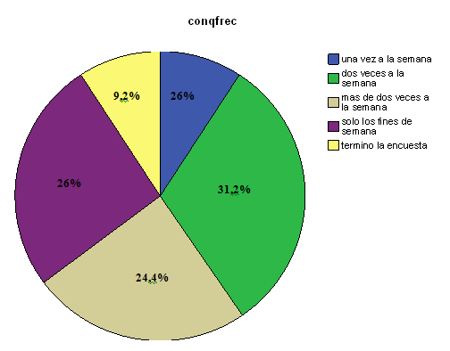

**24,4%**

Los jóvenes utilizarían nuestro servicio dos veces entre semana, aunque también podemos decir que los fines de semana es una buena opción para disfrutar de este deporte.

* **Califique del 1 al 5 de que manera influye el precio en su decisión de utilizar las canchas de césped sintético?**

**Tabla 2.16 y Grafico 2.12**



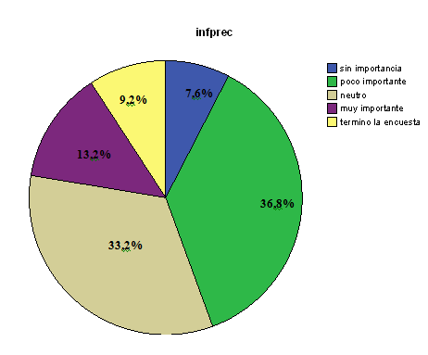

Podemos concluir que esta pregunta contrarresta con relación al precio por que podemos observar que es poco importante y para algunos les parece irrelevante.

* **Cuantas veces por semana cree que podrían asistir usted (sus hijos, nietos, sobrinos, primos) a esta escuela de fútbol?**

**Tabla 2.17 y Grafico 2.13**



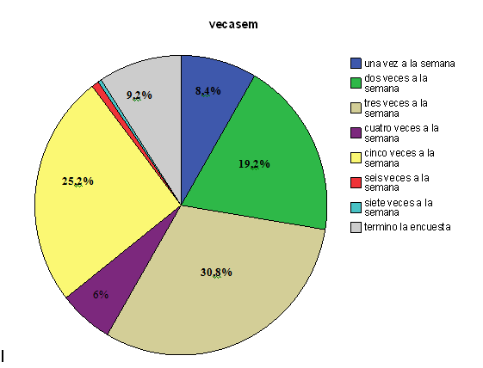

Nuestros posibles clientes están de acuerdo en que la escuela funcione tres veces a la semana.

* **Cuánto mensualmente estaría dispuesto a pagar por el servicio de esta escuela de fútbol?**

**Tabla 2.18 y Grafico 2.14**



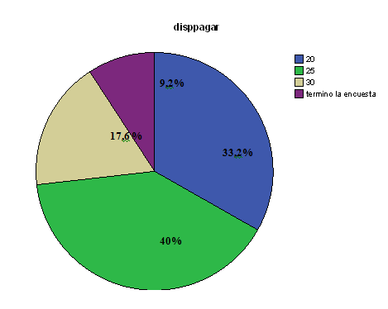

A nuestros clientes les parece conveniente que el precio que se cobre por el servicio de escuela de fútbol sea de $ 25.

**Comprobación de hipótesis**

* **Existe una dificultad en el cambio de cultura de consumo en un 50% para las personas que ya están acostumbradas al lugar donde por lo general juegan.**

En que lugar con mayor frecuencia practica este deporte?

**Tabla 2.19 y Grafico 2.15**

|  |  |  |  |  |  |  |
| --- | --- | --- | --- | --- | --- | --- |
|  | | | Tegusprac | | | Total |
|  | | | Si | No | termino la encuesta |  |
| lugarpract | canchas de cemento | Count | 104 | 0 | 0 | 104 |
|  |  | % of Total | 41,6% | ,0% | ,0% | 41,6% |
|  | canchas de parque | Count | 34 | 18 | 0 | 52 |
|  |  | % of Total | 13,6% | 7,2% | ,0% | 20,8% |
|  | Playa | Count | 12 | 0 | 0 | 12 |
|  |  | % of Total | 4,8% | ,0% | ,0% | 4,8% |
|  | Calle | Count | 46 | 0 | 0 | 46 |
|  |  | % of Total | 18,4% | ,0% | ,0% | 18,4% |
|  | canchas sintéticas | Count | 13 | 0 | 0 | 13 |
|  |  | % of Total | 5,2% | ,0% | ,0% | 5,2% |
|  | termino la encuesta | Count | 0 | 0 | 23 | 23 |
|  |  | % of Total | ,0% | ,0% | 9,2% | 9,2% |
| Total | | Count | 209 | 18 | 23 | 250 |
|  | | % of Total | 83,6% | 7,2% | 9,2% | 100,0% |



Esta hipótesis es falsa debido a que el 83.60 % de las personas están dispuestas a cambiar el lugar donde antes solían jugar por practicar este deporte en una canchas de césped sintético**.**

* **Los jóvenes entre 20 y 30 años tienen aproximadamente el 70% de probabilidad de utilizar nuestro servicio.**

**Tabla 2.20 y Grafico 2.16**

|  |  |  |  |  |  |
| --- | --- | --- | --- | --- | --- |
|  | | | canceplay | | Total |
| si | termino la encuesta |
| Edad | de 13 - 25 | Count | 176 | 13 | 189 |
| % of Total | 70,4% | 5,2% | 75,6% |
| 26 a 45 | Count | 49 | 10 | 59 |
| % of Total | 19,6% | 4,0% | 23,6% |
| 46 - 55 | Count | 2 | 0 | 2 |
| % of Total | ,8% | ,0% | ,8% |
| Total | | Count | 227 | 23 | 250 |
| % of Total | 90,8% | 9,2% | 100,0% |

La hipótesis es verdadera porque la mayoría de las personas entre 13 y 25 con un 70.4 % están dispuestas a utilizar nuestras canchas

* **los niños por optar por la escuela de fútbol influye directamente sobre la decisión de los padres.**

Le gustaría que el complejo también cuente con el servicio de una escuela de fútbol? Cuantas veces por semana cree que podrían asistir usted (sus hijos, nietos, sobrinos, primos) a esta escuela de fútbol?

**Grafico 2.17**

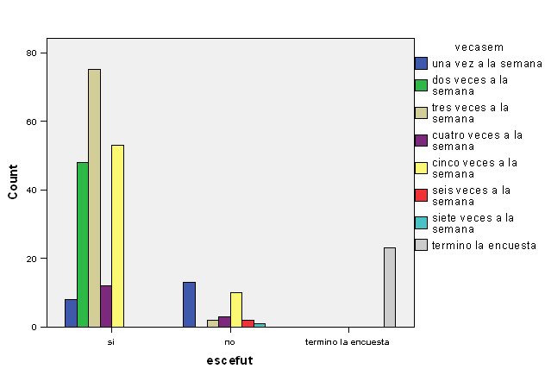

Cuadro 2.17

La hipótesis es verdadera por que el 78.4% estarían dispuestos a enviar a sus familiares a este servicio, es decir que los niños que la decisión de los padres es influenciada por los niños que quieren optar por este servicio**.**

**2.4 Análisis del mercado**

**2.4.1 Antecedentes**

Debido a la gran cantidad de deportes que se practican a nivel mundial y a las alternativas que presenta el uso del césped sintético, se buscó información que permitiera seleccionar el o los deportes que serían incluidos en el estudio.

Una vez analizada la información obtenida, se pudo determinar al fútbol como el deporte a ser incluido en el proyecto, debido a los altos niveles de preferencias que tienen los habitantes de la ciudad hacia este.

**2.5 Análisis de Competencia**

En el cantón playas no existe el servicio que vamos a brindar actualmente las personas que disfrutan del deporte del fútbol lo hacen en los lugares de recreación en este caso el parque principal o las canchas de cemento que se encuentran en diferentes lugares barriales.

**Grafico 2.18 y Figura 2.1**



Estadio Dr. Jaime Roldós Aguilera

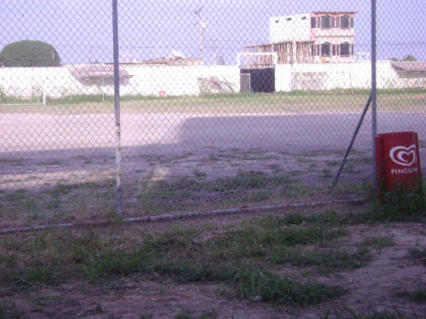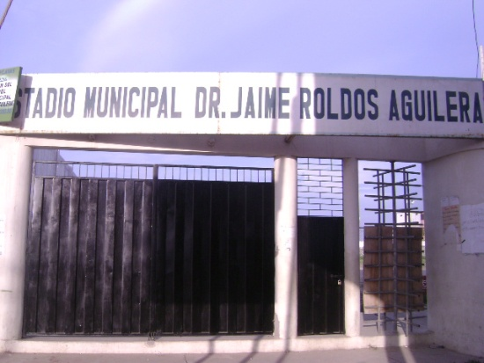

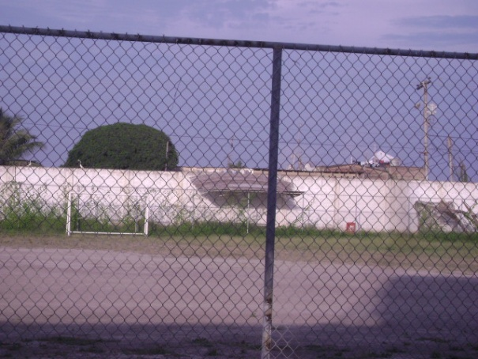

Estadio de la Liga Deportiva

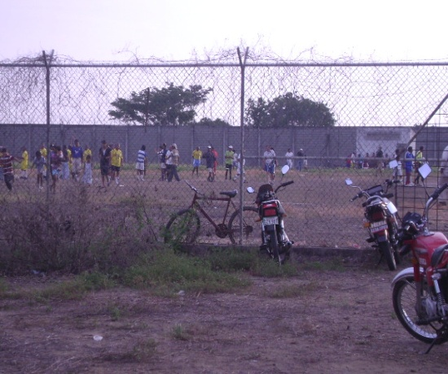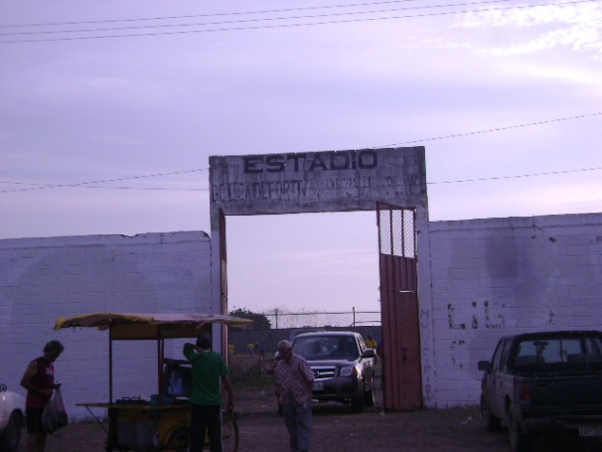

Cancha

Cancha principal del Parque Infantil

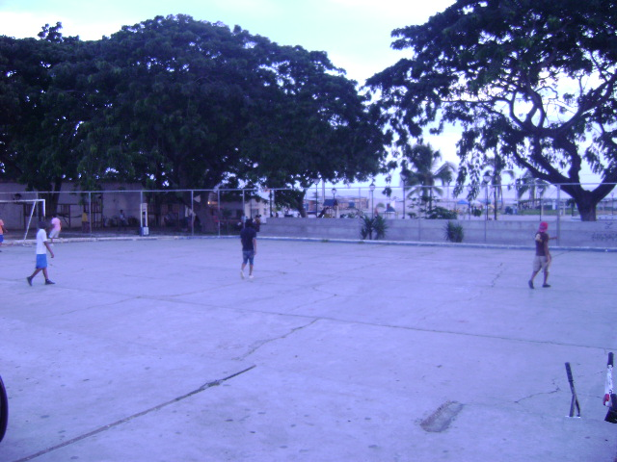

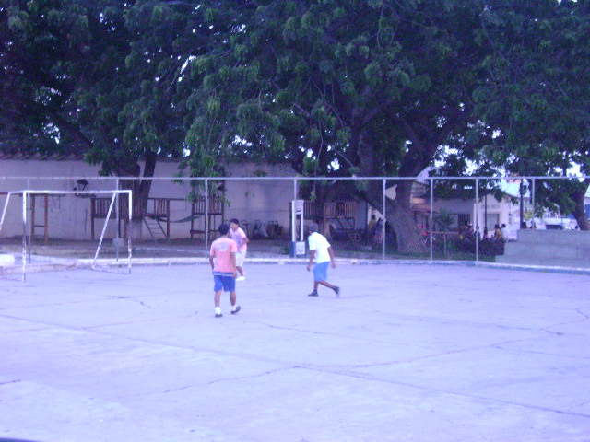

Otras Canchas

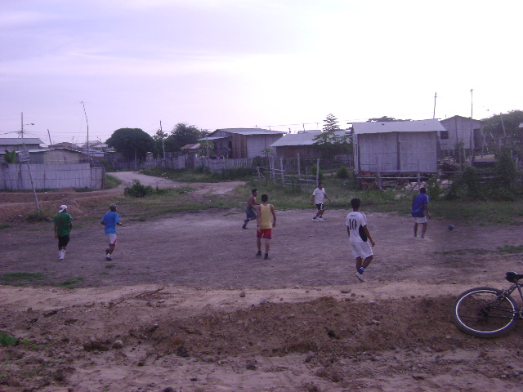

**2.5.1 Diagnóstico y evaluación general de competencia**

**Estrategia de competencia**

Aunque no exista competencia directa los consumidores podrán optar por las otras canchas que son gratuitas y aunque no tengan infraestructuras adecuadas, ni sean específicamente para el fut-sala están habilitadas para que la ciudadanía practique libremente este deporte.

**2.6 MARKETING MIX**

**2.6.1 Producto**

“SUPERGOL” es un proyecto que consiste en la implementación de un complejo de canchas de fútbol de césped sintético en el cantón Playas, este va a contar con una cancha cuyas dimensiones son 40x26mts., adicionalmente contará con áreas como la del bar que estará equipada con sillas y mesas donde los clientes podrán permanecer antes o después de su práctica deportiva y de un área de parqueos con seguridad privada, todo esto orientado a satisfacer las necesidades de los consumidores.

* Complejo de canchas de fútbol de césped sintético.
* 1 canchas **→** 38 x 20 mts.
* Bar
* Vestidores
* Marca

Entre los principales puntos estratégicos que el presente complejo se ha planteado son:

* Ofrecer un servicio de calidad capacitando al personal que conforma “SUPERGOL” para dar una atención de forma cordial y amable a los visitantes del complejo.
* Contar con cómodas instalaciones dotadas con un bar y áreas pensando siempre en brindar un servicio de calidad a los clientes.
* Seguras instalaciones las que van a estar dotadas con guardianía permanente las 24 horas del día los 365 días del año.
* Además del servicio de alquiler de las canchas el complejo contará con una escuela de fútbol la cual será dirigida por un entrenador, las clases se impartirán en temporada escolar en las tardes y en vacaciones en las mañanas.

**2.6.2 LOGO**

**Figura 2.2**

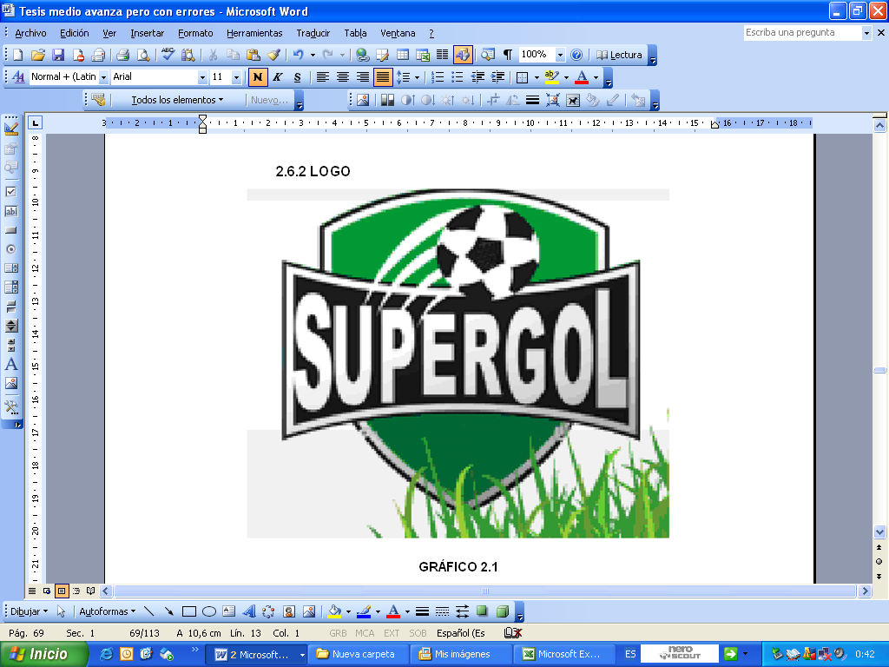

**2.6.3 Eslogan**

Nuestro ejército es el coraje, nuestra arma es el balón, vamos todos a jugar con fuerza y corazón

**2.6.4 Precio**

Para establecer los precios de alquiler de las canchas del complejo se han considerados factores como los resultados obtenidos en las encuestas, el precio de la competencia, los costos unitarios y el margen de ganancia. En lo que respecta a la forma de pago este se lo hará solo en efectivo y de contado, es decir, no habrá política de crédito.

La modalidad de alquiler de las canchas del complejo será por hora, la cual deberá ser reservada con el 50% del valor de la hora u horas alquiladas con 24 horas de anticipación.

**Tabla 2.21**

|  |  |
| --- | --- |
| **Años** | **Precios** |
| 1 | $ 30,00 |
| 2 | $ 32,50 |
| 3 | $ 35,00 |
| 4 | $ 37,50 |
| 5 | $ 40,00 |

Se ha establecido para el presente proyecto una política de descuentos que consistirá en un 20% del precio de alquiler, aplicado a las horas de fines de semana.

* + 1. **PLAZA**

Gral. Villamil Playas, es el lugar donde se establecerá y se dará nuestro servicio pero también estamos enfocados en cubrir las áreas aledañas como Engabao, Puerto del Morro. Posorja, Bellavista, Data de Villamil entre otros, va a ser ubicada en un terreno diagonal al mercado central y junto al estadio Dr. Jaime Roldós Aguilerala razón por la que se decidió establecerlo en este lugar es porque cumple con las ordenanzas municipales y porque proporciona grandes posibilidades para el desarrollo del negocio, entre las cuales se pueden mencionar amplias vías de acceso y lugares para parqueos.

* + 1. **PUBLICIDAD**

A continuación se presentan las estrategias de promoción y publicidad que ayudarán a complementar el Marketing Mix de “SUPERGOL”. Cabe mencionar que es de suma importancia contar con una buena publicidad del complejo debido a que es un proyecto nuevo. La forma como se va a desarrollar la publicidad será de la siguiente forma.

* En primer lugar se implementará una publicidad informativa, la que va a estar orientada a dar a conocer a los habitantes del cantón la apertura del nuevo complejo deportivo, sus características, precios y promociones.
* El siguiente paso que se seguirá será la realización de publicidad persuasiva, con la cual se pretende realizar una comparación de los atributos y beneficios que proporciona “SUPERGOL” dando a conocer aún más las razones por las que practicar su deporte favorito en “SUPERGOL” es la mejor opción.
* Para mantener y aumentar la demanda de el servicio va a ser necesario posicionar en la mente de los consumidores la marca, el slogan y lo más importante que son las características y atributos de “SUPERGOL” , esto se lo hará mediante publicidad de recordación la cual se mantendrá durante la duración del complejo de forma permanente.

Los canales de comunicación a utilizar para llegar a los clientes serían (radio, televisión prensa escrita).

**Periódicos:** Este tipo de publicidad la cual consistirá en publicaciones en el diario de la localidad y se la utilizará cuando se realice algún evento importante, como son el inicio de clases en la escuela de fútbol o el inicio de los campeonatos que se realizarán en el complejo. La sección en la que se realizarán los anuncios será la de deportes, el tamaño de estos van a ser de aproximadamente 1/16 de página a full color.

**Radio:** Este va a ser uno de los principales canales de comunicación que se utilizarán, ya que son muchas las personas que diariamente se enlazan a la frecuencia de una radio. Además es uno de los medios de comunicación más económicos y que más llega a la gente.

El contrato se lo hará por la transmisión de 20 cuñas publicitarias diarias por 22 días al mes de 12h00 a 20h00 en los diferentes programas de la Radio COSTA emisora 105.3 En las cuñas se dará a conocer a la audiencia los servicios que ofrece “SUPERGOL”, las promociones, los precios, la escuela de fútbol y los campeonatos que se desarrollarán en el complejo.

**Televisión:** El cantón Playas cuenta con dos canales de transmisión televisiva la cual vamos a utilizar como medio principal para promocionar nuestro servicio.

Los canales son TV pacific canal 41 y canal 24.

* + 1. **MARKETING BOCA A BOCA**

Un mecanismo que no hay que dejar de considerarlo es el marketing boca a boca, ya que es mucho más económico y efectivo a los tradicionales medios utilizados en el marketing. A continuación se presenta una definición del marketing boca a boca:

“Técnica que consiste en pasar información por medios verbales, especialmente recomendaciones, pero también información de carácter general, de una manera informal, personal, más que a través de medios de comunicación, anuncios, publicación organizada o marketing tradicional”

Esta forma de comunicación goza de una valiosa credibilidad a causa de la fuente que proviene, ya que la gente está más inclinada a creer en la palabra del boca a boca que en formas más formales de promoción; quién mejor que los consumidores en dar un buen testimonio del servicio que se ofrece.

Una forma como se podría llevar a cabo sería invitando a líderes de opinión (futbolistas profesionales, entrenadores) a participar de las instalaciones y serán ellos quienes se van a encargar de hacer correr la voz dando a conocer las novedades y la calidad del servicio que ofrece SUPERGOL y a su vez las personas que escuchen el mensaje también se convertirá en un agente difusor de la información inicial y así sucesivamente en progresión geométrica.

**CAPÍTULO III**

**ESTUDIO TECNICO**

* 1. **LOCALIZACIÓN**

El complejo deportivo de canchas de césped sintético estará ubicado en el cantón Gral. Villamil Playas al noroeste diagonal al mercado central y junto al estadio Dr. Jaime Roldós Aguilera en la Av. 15 de Agosto y Zenón Macías.

* + 1. **Micro Localización**

Dando cumplimiento a las normas municipales, las cuales establecen que para este tipo de establecimientos se requiere un área mínima de 1680m2 se estableció que el complejo se construirá en terrenos ubicados junto al Estadio Dr. Jaime Roldós Aguilera y diagonal al mercado central del cantón. Se consideró a este lugar como el más idóneo ya que primero está ubicado en la zona norte, segundo cumple con las ordenanzas municipales y tercero proporciona grandes ventajas para el desarrollo del negocio, las cuales se mencionan a continuación:

* + Vías de acceso de gran magnitud.
  + Amplios lugares para parqueos.
  + Puntos de referencia claves, como son el Estadio Municipal Jaime Roldós Aguilera, cercano a Cruz Roja del Cantón Playas diagonal al mercado central.
  1. **OBRA FÍSICA**

A continuación se describen cada una de las áreas con las que contará el complejo.

* + 1. **CANCHAS**

Gracias a los resultados obtenidos en la investigación de mercados que muestran que existe un gran nivel de aceptación hacia el proyecto, se ha decidido implementar 1 cancha ya que el espacio alquilado lo permite. Cada cancha medirá 38mts de largo por 20 de ancho, área donde podrán jugar hasta 14 personas, es decir 7 por equipo.

* + - 1. **Especificaciones Técnicas del césped sintético**

La empresa que proveerá el césped sintético es Alfi S.A., distribuidor oficial en Ecuador de la compañía argentina Forbex S.A., la cual cuenta con 18 años de experiencia en la producción e instalación de alfombras sintéticas en todo el mundo.

La Tabla muestra las especificaciones técnicas del césped que será instalado en el complejo. De la gama de productos que ofrece el proveedor, éste corresponde al de mayor calidad y por ende mayor precio. Se ha seleccionado este modelo ya que se quiere brindar a los clientes una superficie suave y blanda que no traiga complicaciones durante el juego y que la misma simule al máximo una cancha de césped natural.

**Tabla 3.1**

**Especificaciones Técnicas del Césped**

|  |  |
| --- | --- |
| **Stadium Monumental D-576** | |
| Producto | Stadium D-576 |
| Uso | Multi-deportivo: Uso profesional |
| Color | Verde / Líneas demarcatorias blancas |
| Altura | 57 mm |
| **Peso del hilado** | 1160 grs./m2 |
| **Peso total** | 2215 grs./m2 |
| **Garantía Internacional** | 5 años |
| **Vida útil estimada** | 10 años |
| **Ancho de los rollos** | 3.75 m. |
| **Largo de los rollos** | 40.10 m. |
| **Área a revestir** | 40.00m x 26.00m |
| **Cantidad de césped** | 1117.50 m2 |
| **Goma** | Molida de granulometría fina |
| **Arena** | Clasificada y horneada |

Elaborado por: Los Autores

Fuente: Alfi S.A.

Seguros de ofrecer un césped de calidad y seguro tanto para nuestros clientes como para el medio ambiente libre de metales pesados. A continuación se presentan los resultados de una prueba realizada donde se demuestra el cumplimiento de la norma DIN 18035-7[1]

**Tabla 3.2**

**Resultados de pruebas**

|  |  |  |  |
| --- | --- | --- | --- |
| **Metales pesados** | Unidad | **Resultado del testeo en el hilado** | **Norma DIN 18035-7** |
| Plomo | **Mg/l** | **0.012** | **≤ 0.04** |
| **Cadmio** | **Mg/l** | **0.0011** | **≤ 0.005** |
| **Cromo total** | **Mg/l** | **<0.01** | **≤ 0.05** |
| **Cobre** | **Mg/l** | **0.05** | **-** |
| **Mercurio** | **Mg/l** | **<0.0002** | **≤ 0.001** |
| **Zinc** | **Mg/l** | **0.27** | **≤ 3.0** |
| **Estaño** | **Mg/l** | **<0.05** | **≤ 0.05** |

Elaborado por: Los Autores

Fuente: Alfi S.A.

* + - 1. **Requerimientos Técnicos para la instalación**

Previo a la instalación del césped sintético, es necesario cumplir con ciertos requerimientos técnicos, solicitados por el proveedor, con los cuales se podrá hacer cumplir la garantía en caso de ser necesario y además ayudará a mantener la alfombra en buenas condiciones.

A continuación detallamos cada uno de los pasos que se deberá seguir para cumplir con estos requerimientos.

* + - * 1. **Excavación y Relleno**

Uno de los primeros pasos a seguir para cumplir con los requerimientos técnicos es la excavación. Esto se debe a que en el terreno existe maleza, basura y material fangoso que no es el adecuado para usar como base antes de la implementación de la alfombra de césped. Una vez culminada la excavación es necesario el relleno del terreno, el cual deberá llegar al nivel de la acera. El material que se utilizará será cascajo.

**Figura 3.1**

**Excavación**

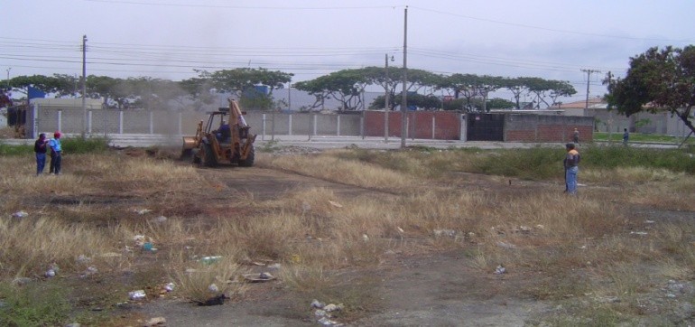

**Figura 3.2**

**Relleno**

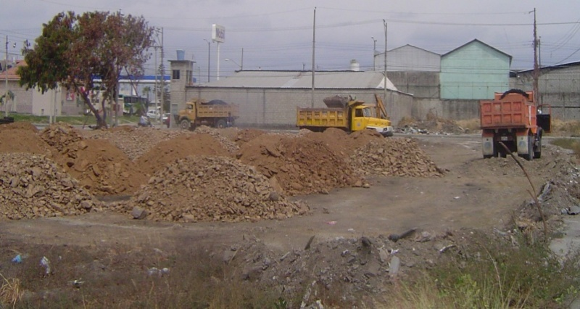

* + - * 1. **Compactado y Nivelación**

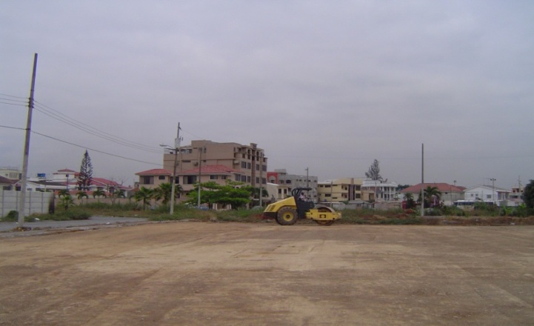Una vez rellenado el terreno se procede a compactar el mismo para que tenga la consistencia necesaria y no vayan a haber hundimientos. Luego utilizando una capa mas fina de material se procede a nivelar el terreno, el mismo que deberá tener una pendiente del 0.05% desde el centro hacia los extremos, lo cual permitirá que en épocas de lluvia, el agua fluya hacia los canales de drenaje, evitando así la formación de charcos.

**Figura 3.3**

* + - * 1. **Canales de drenaje**

Estos, estarán ubicados aproximadamente a 50cm de las líneas laterales y servirán para la recolección del agua proveniente da la cancha y su posterior traslado a las redes de aguas lluvias.

**Figura 3.4**

**Canales de Drenaje**

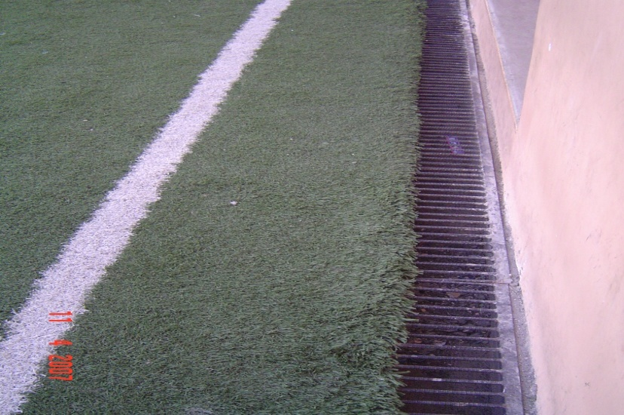

* + - * 1. **Asfaltado**

Una vez concluidos los tres primeros pasos, la siguiente fase es el asfaltado del terreno, para esto será necesario en primer lugar realizar una imprimación asfáltica, la cual permitirá que la capa asfáltica de 2” que se colocará posteriormente se adhiera con fuerza al terreno.

**Figura 3.5**

**Asfaltado**

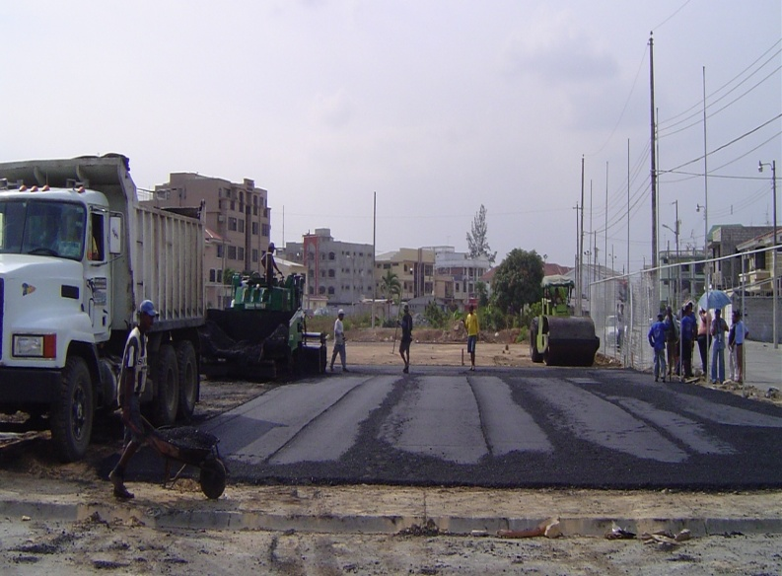

* + - 1. **Instalación del césped**

Una vez que se han realizado los pasos anteriormente explicados, se procede a la instalación del césped, la misma que sigue el proceso que se detalla a continuación.

* + - * 1. **Tendido de los rollos**

Con la capa asfáltica terminada y totalmente seca se procede a la instalación de la alfombra, la misma que se inicia con el tendido de los rollos a lo largo de la canchas, cubriendo la totalidad de la superficie.

**Figura 3.6**

**Tendido de los Rollos**



* + - * 1. **Unión de rollos**

Una vez tendidos los rollos se procede a unir los mismos. Para este proceso se utiliza una lámina de plástico, sobre la cual se vierte cemento de contacto, la cual va a servir para unir y pegar los rollos.

**Figura 3.7**

**Unión de Rollos**



* + - * 1. **Colocación de líneas y arcos**

Con la totalidad de los rollos unidos y pegados, se procede a colocar las líneas que dividen la cancha, las cuales son del mismo material utilizado para la fabricación de la alfombra de césped pero de color blanco. Estas líneas divisorias son unidas y pegadas utilizando los mismos materiales y siguiendo el mismo proceso realizado en la unión de los rollos.

Una vez colocadas todas las líneas, se instalan los arcos; cuyas dimensiones oficiales son 3mts de ancho por 2mts de alto, pero estas podrían variar dependiendo de los gustos de los propietarios del complejo.

**Figura 3.8**

**Colocación de líneas y arcos**



* + - * 1. **Riego de la arena y el caucho**

Luego de que ha culminado la instalación del césped, se procede a regar arena horneada y tamizada que tiene la función de mantener las fibras en forma vertical y protege las uniones. Una vez concluido este paso se adiciona el “compuesto de caucho” (pequeñas partículas de caucho de una granulometría especial) en toda la superficie. Este material va a brindar tanto a la superficie resultante, como al deportista, el deslizamiento, la seguridad, el pique de pelota, la amortiguación adecuada y otras características que el juego requiere.

**Figura 3.9**

**Riego de arena y caucho**



* + - * 1. **Cepillado y Fibrilación**

Por último utilizando una maquinaria especial se cepilla la cancha, con lo cual se logran dos cosas importantes. Primero se redistribuye el nivel de arena y caucho regado por toda la superficie, evitando de esta forma la compactación del mismo y por último se separan y se reorientan las fibras, haciéndolas mas finas y peinándolas para que tomen una posición vertical; de esta forma se logra una perfecta semejanza al césped natural.

**Figura 3.10**

**Cepillado y fibrilación**



* + - 1. **Luminarias**

Debido a que el uso de las canchas también se hará en las noches será necesario contar con la iluminación adecuada, por lo que cada cancha estará dotada con 16 luminarias de 400 watts cada una, distribuidas en cuatro postes de hormigón los mismos que se ubicarán en los laterales de cada cancha. Dichas luminarias van a estar dirigidas únicamente a las canchas, con lo cual se evitan molestias a los moradores del sector.

**Figura 3.11**

**Luminarias**

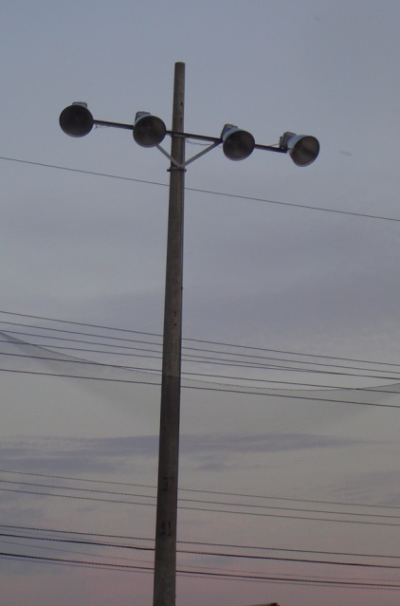

* + - 1. **Cerramiento**

Dado a que los terrenos donde estarán ubicadas las canchas carecen de cerramiento va a ser necesario la colocación de una malla metálica de 2.4m de altura más una malla de nailon de 3m de altura lo cual evitará que el balón salga de las inmediaciones y así provoque algún daño a los transeúntes y propiedades privadas del sector.

* + 1. **EDIFICIO**

Otra área importante con la que contará el complejo, es la que está compuesta por la oficina, el bar y los vestidores, ya que son parte fundamental del negocio, las mismas que estarán contenidas en un solo bloque ubicado en la parte central del terreno dividiendo las dos áreas destinadas para las canchas.

**Figuras 3.12**

**Edificio**

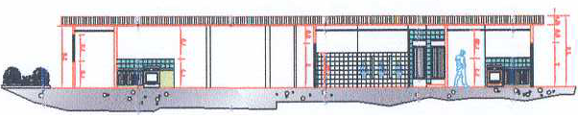

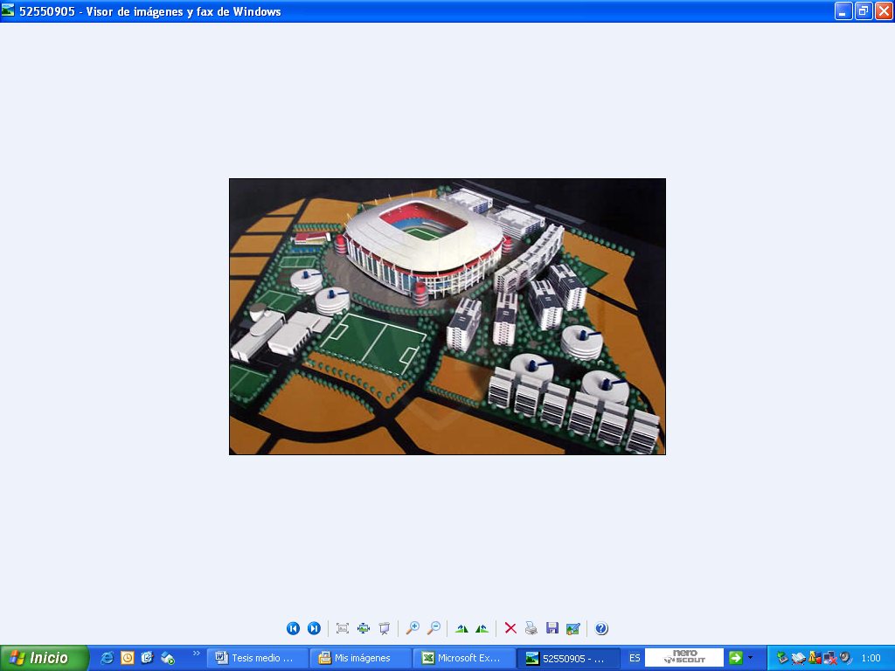

Las características técnicas de esta parte del proyecto de detallan a continuación.

**Tabla 3.3**

**Especificaciones Técnicas del Edificio**

|  |  |
| --- | --- |
| **Sección** | **Materiales** |
| Estructura | **Hormigón Armado** |
| **Cubierta** | **Estructura Metálica y Eternit** |
| **Paredes** | **Bloques y Enlucidas** |
| **Puertas** | **Interiores: Madera**  **Exteriores: Metálicas** |
| **Piso** | **Cerámica** |
| **Instalaciones Eléctricas** | **Empotradas** |
| **Instalaciones Sanitarias** | **Empotradas** |
| **Acabados** | **Pintura de Caucho** |
| **Ventanas y Celosías** | **Aluminio y Vidrio** |

Elaborado por: Los Autores

Fuente: Memoria Técnica

* 1. **ASPECTOS LEGALES**
     1. **Creación de la Compañía.**

Para el desarrollo del negocio se constituirá una sociedad anónima, para lo cual se seguirá el siguiente procedimiento.

* Abrir una cuenta donde se depositará el capital de la compañía, este va a ser de USD $800.00.
* Inscribir la escritura pública de la compañía ante un notario.
* Inscribir la compañía en la Superintendencia de compañías.
* Inscribir la escritura pública y la resolución de la Superintendencia de Compañías en el Registro Mercantil.
* Inscribirse en el RUC (Registro Único de Contribuyentes) de la Compañía.
  + 1. **Compra de Terreno**

Como ya se indicó los terrenos donde se ubicará el complejo tendrán un costo de $14000; previo la compra del mismo, se deberá obtener el certificado de Factibilidad de Suelo, único documento habilitante, otorgado por la Muy Ilustre Municipalidad de Guayaquil, en el cual se indica que el lugar escogido, es apto para el desarrollo de este tipo de establecimientos.

* + 1. **Obtención de Permisos**

Con el alquiler de los terrenos, se iniciará la construcción del complejo para lo cual es necesario obtener los permisos de construcción. Una vez concluida la obra es necesario sacar el permiso de funcionamiento, el mismo que tiene como requisitos el permiso del cuerpo de bomberos y la patente municipal.

* 1. **REQUERIMIENTO DE PERSONAL**

Para el óptimo desarrollo y control de las actividades a realizarse dentro del complejo es necesario contar con el siguiente personal, quienes desarrollarán las siguientes tareas.

* **Administrativo.-** Se contará con un administrador y su respectivo asistente, quienes estarán encargados de coordinar y organizar las actividades a desarrollarse dentro del complejo. También estarán encargados de la venta de espacios publicitarios. Además se contará con los servicios de un contador.
* **Seguridad.-** Este servicio será contratado a empresas especializadas. Por lo que habrá guardianía permanente durante los 365 días del año.
* **Servicios Varios.-** Se contratará dos personas que tendrán turnos rotativos y estarán a cargo de la limpieza del complejo, mensajería y mantenimiento de las canchas.

**CAPÍTULO IV**

**ANÁLISIS ECONÓMICO Y FINANCIERO**

**4.1 CAPACIDAD MÁXIMA INSTALADA**

Debido a las ventajas ya mencionadas que brinda la utilización del césped sintético, se puede concluir que un complejo de canchas de este tipo cuenta con una capacidad máxima instalada de 24 horas al día los 365 días al año.

**4.2 CAPACIDAD PRODUCTIVA**

A pesar de que existe una capacidad instalada alta, resulta imposible que esta sea aprovechada al máximo por distintos motivos. Para el presente proyecto se ha estimado que todos los servicios que ofrecerá el complejo ocuparán un total de 12 horas al día, de lunes a viernes, y 16 horas para los sábados y domingos.

* 1. **DEMANDA POTENCIAL**

Según datos proporcionados por el Instituto Ecuatoriano de Estadísticas y Censos (INEC), para el presente año aproximadamente habitan en el cantón Playas 31000 personas. Sin embargo de este número de personas no todos corresponden al segmento al cual esta dirigido nuestro servicio.

De los 31000 habitantes, aproximadamente el 50.4% son de sexo masculino, lo que da un total de 15624 personas. El 69.20% aproximadamente corresponden a el rango de edad comprendido entre 14 y 55 años, valor que multiplicamos por el número de personas de sexo masculino, lo que da un como resultado 10812 personas pero como no todos los habitantes tienen la posibilidad económica para pagar por el servicio tomamos el 75.8% de población de clase media y clase alta lo que nos da como resultado 8030 personas.

De la investigación de mercado se obtuvo que el 90.8% de encuestados contestaron afirmativamente ante la posibilidad de utilizar las instalaciones de “SUPERGOL” lo que equivale a 7.291 personas.

**4.4 PROYECCIÓN DE LA DEMANDA**

Se realizó la proyección de la demanda asumiendo que durante el primer año se inicia con el 55% de su capacidad productiva, alcanzando el 65% el segundo año y 75% el tercero, 85% el cuarto, llegando al 95% de su capacidad productiva al quinto año, manteniéndose constante. Esta meta fue basada en base a metas establecidas por los accionistas

**Tabla4.1.**

**PROYECCIÓN DE LA DEMANDA**

|  |  |  |  |  |  |  |  |
| --- | --- | --- | --- | --- | --- | --- | --- |
| **años** | **capacidad productiva** | **Capacidad días laborables** | **Capacidad fines de semana** | **Asistencia diaria días laborables** | **Capacidad diaria fines de semana** | **total de horas mensual días laborables** | **total de horas mensual días feriado** |
| **1** | **55%** | **12** | **16** | **7** | **9** | **132** | **70** |
| **2** | **65%** | **12** | **16** | **8** | **10** | **156** | **83** |
| **3** | **75%** | **12** | **16** | **9** | **12** | **180** | **96** |
| **4** | **85%** | **12** | **16** | **10** | **14** | **204** | **109** |
| **5** | **95%** | **12** | **16** | **11** | **15** | **228** | **122** |

**Tabla 4.2**

|  |  |  |  |
| --- | --- | --- | --- |
| DEMANDA ANUAL | | | |
| Años | total de horas anuales | total de horas anuales días laborables | total de horas anuales fines de semana |
| 1 | 2429 | 1584 | 845 |
| 2 | 2870 | 1872 | 998 |
| 3 | 3312 | 2160 | 1152 |
| 4 | 3754 | 2448 | 1306 |
| 5 | 4195 | 2736 | 1459 |

* 1. **INVERSIONES DEL PROYECTO**
     1. **INVERSIÓN INICIAL**

Para la realización de este proyecto es necesario realizar una inversión inicial aproximada de $ 93533 en los siguientes rubros.

**Tabla 4.3**

|  |  |
| --- | --- |
| INVERSION INICIAL | |
| **Rubro** | **Valor** |
| Obra física | $ 52,163 |
| césped sintético | $ 27,360.00 |
| Mobiliarios y equipos | $ 6,803.50 |
| Gastos de instalación | $ 275 |
| Gastos de constitución | $ 269 |
| Capital de trabajo | $ 6,663 |
| Total Inversión | $ 93,533 |

* + - 1. **OBRA FÍSICA**

La inversión en obra física comprende la adecuación del terreno y la preparación del mismo para la instalación de la alfombra de césped, así como el cerramiento, luminarias y la construcción del edificio en el que se ubicará el bar, la oficina y los vestidores.

**Tabla 4.4**

|  |  |
| --- | --- |
| OBRA FISICA | |
| Rubros | Valor |
| Construcción del camerinos | $ 1.350 |
| Construcción del bar y oficina | $ 1.058 |
| Construcción del garaje | $ 395 |
| Construcción del complejo | $ 25.840 |
| Terreno | $ 23.520 |
| Total | $ 52.163 |

* + - 1. **CÉSPED SINTÉTICO**

El valor a cancelar por concepto de compra de la alfombra de césped sintético, incluye la marcación de la cancha, arena, caucho granulado e instalación de la misma. Los arcos y mallas corren por cuenta del complejo, así como los mantenimientos periódicos que haya que hacerle al césped, los que dependerán mucho del uso que se le de a cada una de las canchas.

**Tabla 4.5**

|  |  |  |
| --- | --- | --- |
| CÉSPED SINTÉTICO | | |
| Proveedor | Poligrass S.A. |  |
| Producto | Momentum poletielino |  |
| Cantidad MT.2 | Precio / MT.2 | Total a pagar |
| 760 | $ 29 | $ 22.040,00 |

* + - 1. **MOBILIARIO Y EQUIPO**

Para un normal funcionamiento del complejo es necesario dotar a las áreas de equipos y mobiliarios. Esta dotación asciende a un valor de $ 6803.50 y se detalla a continuación.

**Tabla 4.6**

|  |  |  |  |
| --- | --- | --- | --- |
| INVERSION DE EQUIPOS Y MOBILIARIOS | | | |
| Materiales | Costo x unidad | Cantidad | Costo total |
| Lámparas de 400 w | $ 45 | 8 | $ 360.00 |
| paca de red | $ 5 | 120 | $ 600.00 |
| Arcos(incluye net) | $ 850 | 2 | $ 1,700.00 |
| Chalecos | $ 2 | 10 | $ 15.50 |
| Balones | $ 15 | 10 | $ 150.00 |
| Focos | $ 0.65 | 20 | $ 13.00 |
| Asientos de madera | $ 112 | 3 | $ 336.00 |
| Inodoros | $ 84 | 4 | $ 336.00 |
| duchas | $ 38 | 2 | $ 76.00 |
| lavados | $ 130 | 2 | $ 260.00 |
| Aire condicionado | $ 515 | 1 | $ 515.00 |
| refrigeradora | $ 520 | 1 | $ 520.00 |
| Computadora | $ 600 | 1 | $ 600.00 |
| Impresoras | $ 170 | 1 | $ 170.00 |
| teléfono inalámbrico | $ 80 | 2 | $ 160.00 |
| Escritorio | $ 245 | 1 | $ 245.00 |
| sillas | $ 85 | 3 | $ 255.00 |
| televisor | $ 492 | 1 | $ 492.00 |
| TOTAL |  |  | $ 6,803.50 |

* + - 1. **COSTOS DE INSTALACIÓN**

Los costos de instalación lo componen todos aquellos gastos en los que haya que incurrir, como impuestos, tasas, permisos, instalaciones de servicios básicos, para poder construir el complejo y posteriormente poder funcionar.

**Tabla 4.7**

|  |  |
| --- | --- |
| COSTOS DE INSTALACION | |
| Medidor de empresa eléctrica | $ 75 |
| Línea telefónica | $ 150 |
| Medidor de agua potable | $ 50 |
| total de gastos | $ 275 |

* + - 1. **GASTOS DE CONSTITUCIÓN**

Los gastos de constitución corresponden a los valores en que se tendrán que incurrir para la creación de la compañía. Este valor asciende a $ 275.00

**Tabla 4.8**

|  |  |
| --- | --- |
| COSTO DE CONSTITUCION | |
| Rubros | Valor |
| Impuestos prediales | $ 25 |
| Cuerpo de bombero | $ 30 |
| Patente municipal | $ 18 |
| Ministerio de salud | $ 26 |
| Permiso de funcionamiento | $ 60 |
| Aprobación de planos Estructurales | $ 40 |
| Aprobación de planos eléctricos | $ 25 |
| Aprobación de planos arquitectónicos | $ 45 |
| Total | $ 269 |

* + - 1. **CAPITAL DE TRABAJO**

La suma de los costos y gastos fijos del primer mes de trabajo, exceptuando la depreciación y amortización ha sido considerada como el valor correspondiente de capital de trabajo

**Tabla4.9**.

|  |  |
| --- | --- |
| CAPITAL DE TRABAJO | |
| Rubros | valor |
| Sueldos | $ 5.400 |
| Servicios Básicos | $ 179 |
| Publicidad | $ 1.084 |
| Total | $ 6.663 |

* + 1. **FINANCIAMIENTO**

Los recursos económicos necesarios para poder llevar adelante el presente proyecto, provendrán de dos fuentes principales que son los recursos propios y deuda.

La compañía por medio de sus socios aportará la cantidad de $18.706.64 que equivale aproximadamente al 20% de la inversión total, mientras que el 80%, es decir, $ 74826.56 será financiado mediante un préstamo de la banca local a una tasa de interés del 11.50%.

**Tabla 4.10**

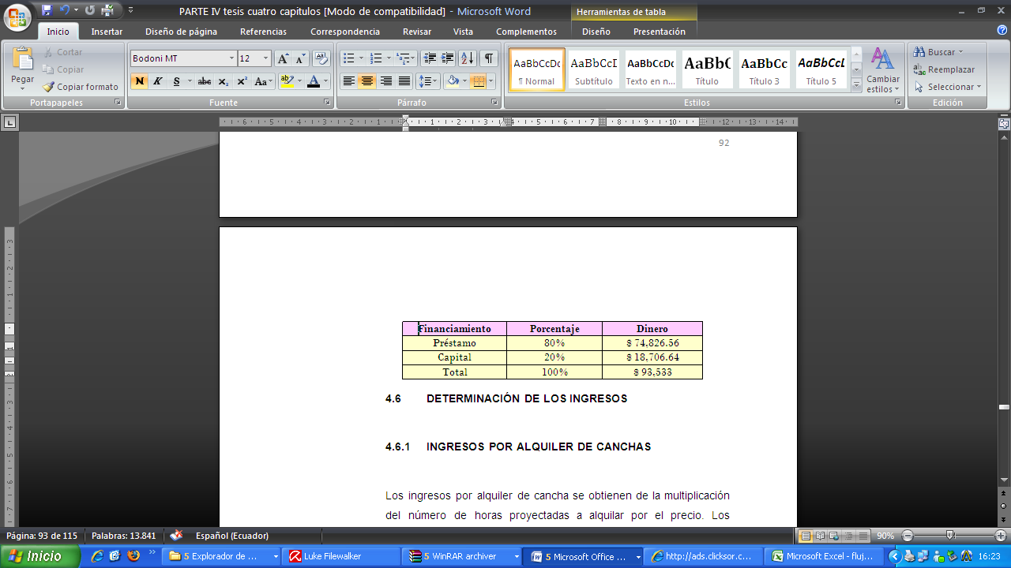

* 1. **DETERMINACIÓN DE LOS INGRESOS**
     1. **INGRESOS POR ALQUILER DE CANCHAS**

Los ingresos por alquiler de cancha se obtienen de la multiplicación del número de horas proyectadas a alquilar por el precio. Los precios no incluyen IVA de acuerdo a lo estipulado por el servicio de rentas internas.

**Tabla 4.11**

|  |  |  |  |
| --- | --- | --- | --- |
| INGRESOS DEL ALQUILER DE CANCHAS | | | |
| **Años** | **Precios** | **Demanda Anual** | **Ingreso anual** |
| 1 | $ 30.00 | 2429 | $ 72,864.00 |
| 2 | $ 32.50 | 2870 | $ 93,288.00 |
| 3 | $ 35.00 | 3312 | $ 115,920.00 |
| 4 | $ 37.50 | 3754 | $ 140,760.00 |
| 5 | $ 40.00 | 4195 | $ 167,808.00 |

* + 1. **INGRESOS POR LA ESCUELA DE FÚTBOL**

Para poder brindar este servicio, que tuvo mucha acogida en la investigación de mercados se buscará con un profesional con experiencia en el tema de manejos de escuelas deportivas, a quién se entregará la administración de la misma.

Este sistema para el manejo de la escuela será tratado por medio de un contrato por tiempo limitado, con opción a renovación, en el cual se estipula que toda la logística y responsabilidades que conlleven el funcionamiento de la misma correrán por cuenta de quien la administre.

Además en el contrato se estipula que tendrá que alcanzar un número mínimo de 60 niños inscritos, a un costo de $ 20 por niño (sin IVA).

La escuela funcionará durante los meses de vacaciones en horarios matutinos, mientras que en épocas de clases en horarios vespertinos.

De esta forma se podrá dar un mejor uso a la capacidad instalada del complejo.

El ingreso que dejaría el funcionamiento de la escuela, asumiendo que el número de inscritos se mantendrá constante a lo largo de los 5 años de duración del proyecto, será de $ 20400

**Tabla 4.12**

|  |  |  |  |  |
| --- | --- | --- | --- | --- |
| **Rubros** | **Inscritos** | **Precio por Inscrito** | **Ingreso mensual** | **Ingreso anual** |
| Inscripciones | 60 | $ 20 | $ 1,200 | $ 2,400 |
| Cursos | 60 | $ 25 | $ 1,500 | $ 18,000 |
| Total |  |  |  | $ 20,400 |

* + 1. **INGRESOS POR EL SERVICIO DEL BAR**

**Tabla 4.13**

|  |  |  |  |  |
| --- | --- | --- | --- | --- |
|  | |  |  |  |
| **Rubros** | **Cant. Mens.** | **Precio unitario** | **Ingreso mensual** | **Ingreso anual** |
| Bebidas hidratantes | 700 | $ 1,25 | $ 875,00 | $ 10.500,00 |
| Bebidas gaseosas | 600 | $ 0,60 | $ 360,00 | $ 4.320,00 |
| Bebidas Alcohólicas | 1050 | $ 1 | $ 1.050,00 | $ 12.600,00 |
| Botella de Agua | 1400 | $ 0,50 | $ 700,00 | $ 8.400,00 |
| Botellas de Guitig | 900 | $ 0,60 | $ 540,00 | $ 6.480,00 |
| Snacker | 800 | 0,5 | 400 | $ 4.800,00 |
| Total | 5450 |  | $ 3.925,00 | $ 47.100,00 |

* 1. **DETERMINACIÓN DEL GASTO**

A continuación se detallan todos los Costos y Gastos, tanto fijos como variables en los que haya que incurrir para el funcionamiento del complejo.

* + 1. **SUELDOS**

El costo por concepto de sueldos de todo el personal necesario para el control y manejo del complejo asciende a $ y se detalla en la siguiente tabla.

**Tabla 4.13**

|  |  |  |  |  |  |  |  |  |
| --- | --- | --- | --- | --- | --- | --- | --- | --- |
| BALANCE DEL PERSONAL | | | | | | | | |
| **Cargo** | **Tiempo de trabajo** | **nº** | **Gasto de salario mensual** | **salario anual** | **13er. sueldo** | **14to. sueldo** | **Vacaciones** | **Gasto del salario anual** |
| Administrador | Tiempo completo | 1 | $ 450 | $ 5,400 | $ 450 | $ 240 | $ 225 | $ 6,315 |
| Asistente financiera | Tiempo completo | 1 | $ 300 | $ 3,600 | $ 300 | $ 240 | $ 150 | $ 4,290 |
| Relacionista publico | Medio tiempo | 1 | $ 300 | $ 3,600 | $ 300 | $ 240 | $ 150 | $ 4,290 |
| Encargado del Bar | Tiempo completo | 1 | $ 250 | $ 3,000 | $ 250 | $ 240 | $ 125 | $ 3,615 |
| Empleado de limpieza | Tiempo completo | 1 | $ 250 | $ 3,000 | $ 250 | $ 240 | $ 125 | $ 3,615 |
| Empleados de seguridad | Tiempo completo | 2 | $ 500 | $ 6,000 | $ 500 | $ 240 | $ 250 | $ 6,990 |
| Entrenador | Medio tiempo | 1 | $ 350 | $ 4,200 | $ 350 | $ 240 | $ 250 | $ 5,040 |
| Ayudantes deportivos | Medio tiempo | 2 | $ 300 | $ 3,600 | $ 0 | $ 0 | $ 0 | $ 3,600 |
| Total |  |  | $ 2,700 | $ 32,400 | $ 2,400 | $ 1,680 | $ 1,275 | $ 37,755 |

* + 1. **COMPRA DE TERRENO**

El terreno estará ubicado en la parte noroeste del cantón Playas junto al estadio municipal Dr. Jaime Roldos Aguilera. Se encuentra diagonal al mercado central.

El terreno está valorado en $ 23.520 y cuenta con una longitud de 1680 metros cuadrados.

**4.7.3 GASTOS FINANCIEROS**

La presente tabla muestra los valores de interés y amortización capital que hay que cubrir por el préstamo que se realizará para completar el monto total de la inversión inicial.

**Tabla 4.14**

|  |  |  |  |  |
| --- | --- | --- | --- | --- |
| TABLA DE AMORTIZACIÒN | | | | |
|  | Capital | $ 74.826,56 |  |  |
|  | plazo | 5 |  |  |
|  | tasa | 11,50% |  |  |
| Año | Saldo de capital | Pago de capital | Intereses | Cuotas |
| 0 | $ 74.826,56 |  |  |  |
| 1 | $ 62.930,50 | $ 11.896,06 | $ 8.605,05 | $ 20.501,11 |
| 2 | $ 49.666,40 | $ 13.264,11 | $ 7.237,01 | $ 20.501,11 |
| 3 | $ 34.876,92 | $ 14.789,48 | $ 5.711,64 | $ 20.501,11 |
| 4 | $ 18.386,65 | $ 16.490,27 | $ 4.010,85 | $ 20.501,11 |
| 5 | $ 0,00 | $ 18.386,65 | $ 2.114,46 | $ 20.501,11 |

**4.7.5 PUBLICIDAD**

Se han destinado $3240 anuales que serán distribuidos de acuerdo a las estrategias de promoción y publicidad que se utilicen para dar a conocer el complejo.

**Tabla 4.15**

|  |  |  |
| --- | --- | --- |
| GASTOS DE PUBLICIDAD | | |
| **Rubros** | **Costo mensual** | **Costo anual** |
| Papelería | $ 80,00 | $ 960 |
| Diarios | $ 40,00 | $ 480 |
| Radio | $ 50,00 | $ 600 |
| Televisión | $ 100,00 | $ 1.200 |
| Total | $ 270,00 | $ 3.240 |

**4.7.6 GASTOS GENERALES**

|  |  |  |  |  |
| --- | --- | --- | --- | --- |
|  | **Cantidades mensuales** | **Costo unitario** | **Costo mensual** | **Costo anual** |
| Bebidas hidratantes | 700 | $ 0,85 | $ 595,00 | $ 7.140,00 |
| Bebidas gaseosas | 600 | $ 0,30 | $ 180,00 | $ 2.160,00 |
| Bebidas Alcohólicas | 1050 | $ 0,63 | $ 661,50 | $ 7.938,00 |
| Botella de Agua | 1400 | $ 0,22 | $ 308,00 | $ 3.696,00 |
| Botellas de guitig | 900 | $ 0,28 | $ 252,00 | $ 3.024,00 |
| Snacker | 800 | $ 0,22 | $ 176,00 | $ 2.112,00 |
| Total | 5450 |  | $ 2.172,50 | $ 26.070,00 |

Los Gastos Generales corresponden al gasto por servicios básicos que se tendrá que pagar por el funcionamiento del complejo independientemente de la venta de horas, así como los suministros de oficina, materiales de limpieza y los permisos que haya que sacar anualmente para poder ajustarnos a la parte legal.

**Tabla 4.16**

**Costos del bar**

**Tabla 4.17**

|  |  |  |
| --- | --- | --- |
| Servicios Básicos | meses | 12 |
| **Rubros** | **Costo mensual** | **Costo Anual** |
| Luz Eléctrica | $ 45,00 | $ 540 |
| Agua potable | $ 8,50 | $ 102 |
| Teléfono | $ 13,00 | $ 156 |
| Internet | $ 22,85 | $ 274 |
| Total | $ 89,35 | $ 1.072 |

**4.7.7 DEPRECIACIÓN**

La siguiente tabla muestra los valores por depreciación de activos. Se ha considerado el tiempo y porcentajes permitidos por la ley, exceptuando la construcciones, a la cual se la ha depreciado aceleradamente, es decir en 5 años, y sin valor de salvamento. Se hizo esto debido a la imposibilidad de vender edificio al final del proyecto ya que este sería construido sobre los terrenos alquilados.

Este procedimiento se lo realiza única y exclusivamente previa autorización del SRI.

**Tabla4.18**

|  |  |  |  |  |  |
| --- | --- | --- | --- | --- | --- |
| DEPRECIACION | | | | | |
| **Activo** | **costo** | **Vida Útil** | **Depreciación anual** | **Depreciación acumulada** | **Valor en libros** |
| Césped Sintético | $ 27.360,00 | 10 | $ 2.736,00 | $ 13.680,00 | $ 13.680,00 |
| Construcción | $ 28.643 | 5 | $ 5.729 | $ 28.643 | $ 0 |
| Muebles y equipos | $ 3.473,00 | 3 | $ 1.157,67 | $ 3.473,00 | $ 0,00 |
| Muebles y equipos | $ 3.473,00 | 3 | $ 1.157,67 | $ 2.315,33 | $ 1.157,67 |
| Total depreciación |  |  | $ 10.779,93 |  | $ 14.837,67 |

**4.7.8 AMORTIZACIÓN**

Los valores por amortización corresponden a los activos diferidos entre los que se pueden mencionar los gastos de constitución, costos indirectos. Estos rubros serán amortizados en un lapso de 5 años.

**Tabla 4.19**

|  |  |  |  |
| --- | --- | --- | --- |
| GASTOS DE AMORTIZACION | | | |
| Descripción | valor | % | Amortización anual |
| Costos de instalación | $ 275 | 20% | $ 55 |
| Costos de constitución | $ 269 | 20% | $ 54 |
| Total |  |  | $ 109 |

* 1. **EVALUACION FINANCIERA**

**4.8.1 TASA DE DESCUENTO**

Para calcular la tasa de descuento del proyecto se utilizará el conocido método del CAPM que permite obtener una tasa que considere los riesgos del proyecto.

Re = Rf + B (Rm – Rf) + Rp

La Rf = 4.59% considera la tasa libre de riesgo obtenido de los bonos del tesoro de Estados Unidos. El B utilizado es el de la industria de entretenimientos deportivos de Estados Unidos igual a 0.5512, la prima por riesgo (Rf-Rm) es igual a 8.4%

El Rp que corresponde al riesgo país (8.36 %), aplicada como una medida de ajuste, puesto que se han utilizado datos externos pero el proyecto esta siendo aplicado en nuestro país.

Por lo tanto:

Re = 0.0459 + 0.55 (0.084) + 0.0836

Re = 17.40 %

Finalmente tasa a la cual serán descontados los flujos de efectivo futuros es de 17.40%.

**4.8.2 FLUJO DE CAJA**

Es el flujo de efectivo descontado a la tasa de descuento, que sirve para determinar si podemos cubrir todos los gastos que se presente.

**4.8.3 TIR**

La Tasa Interna de Retorno, es la tasa de descuento que hace que el VAN del proyecto sea cero. La TIR para el presente proyecto alcanza un 56%, siendo mayor a la tasa de descuento (CAPM) que es de 17.40%; con lo cual se demuestra la vialidad financiera del proyecto.

**4.8.4 VAN**

El Valor Actual Neto corresponde al valor presente de todos los flujos futuros generados por el proyecto, descontados a una tasa del 17.40% que corresponde al CAPM. El VAN para el presente proyecto es de $97093.35, siendo este mayor a cero, por lo que se concluye que el negocio es rentable.

* 1. **ANÁLISIS DE SENSIBILIDAD**

El análisis de sensibilidad permite determinar las variaciones que tendría el resultado del proyecto, ante cambios en las variables que han sido utilizadas para llevar a cabo la evaluación del mismo.

Para el presente proyecto se ha determinado utilizar un modelo unidimensional, que permita establecer los cambios que sufría el VAN ante variaciones en los ingresos.

**Tabla 4.20**

|  |  |  |  |  |  |  |  |
| --- | --- | --- | --- | --- | --- | --- | --- |
| **Resumen de escenario** | | |  |  |  |  |  |
|  |  | Valores actuales: | -10% | -5% | 0 | 5% | 10% |
| **Celdas cambiantes:** | |  |  |  |  |  |  |
|  | **$E$42** |  | -10% | -5% | 0% | 5% | 10% |
| **Celdas de resultado:** | |  |  |  |  |  |  |
|  | **$C$36** |  | 89.471,37 | 93.282,36 | 97.093,35 | 100.904,34 | 104.715,33 |
|  | **$C$37** |  | 51% | 54% | 56% | 58% | 60% |

**Grafico 4.1**

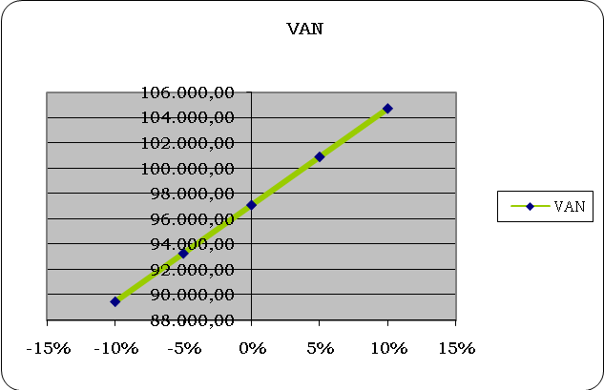

**Grafico 4.2**

**Tabla 4.21**

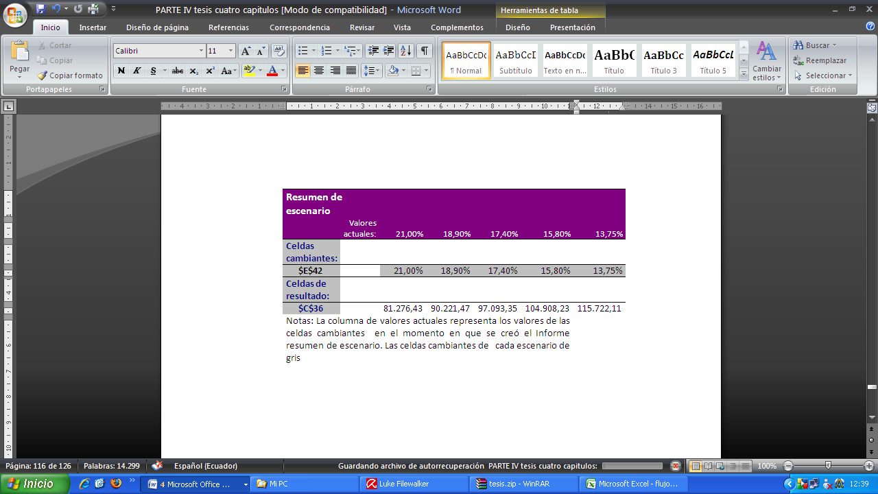

**Grafico 4.3**

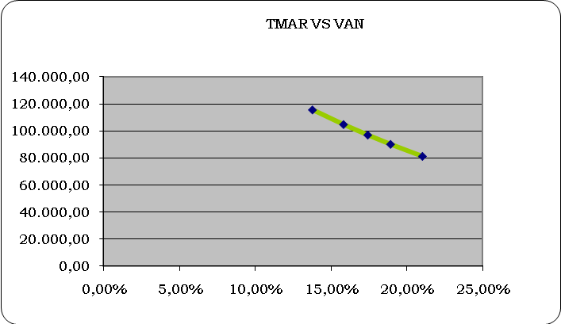

|  |  |  |  |  |
| --- | --- | --- | --- | --- |
|  | | | |  |
|  | | | |  |
|  |  |  |  |  |

**CONCLUSIONES Y RECOMENDACIONES**

Una vez culminado el desarrollo de cada uno de los capítulos propuestos para la elaboración de este proyecto, se presentan a continuación las conclusiones y recomendaciones.

**CONCLUSIONES**

* La práctica de deportes en general contribuye no sólo con el desarrollo físico y mental de cada persona que lo realiza, sino que se convierte en un aporte a la sociedad, ya que a más de las enseñanzas que nos deja, ayuda a prevenir problemas de índole social que cada día más aquejan a los pueblos.
* La utilización del césped sintético como superficie deportiva ha revolucionado esta industria ya que no solo trae consigo beneficios para los deportistas sino que brinda muchas ventajas a los inversionistas que apuestan a este tipo de negocios, sobre todo en lo que respecta al mantenimiento de las superficies deportivas.
* El conocimiento por parte de los habitantes del cantón Playas hacia este tipo de superficies para canchas de fútbol es bajo, ya que solo el 5.2% de los encuestados ha tenido algún tipo de experiencia jugando sobre césped sintético.
* De acuerdo a la investigación de mercados desarrollada en el capítulo 2 se pudo determinar que existe un gran nivel de aceptación hacia este tipo de lugares, ya que el 90.8% de los encuestados estarían dispuestos a practicar este deporte en un nuevo complejo de canchas de césped sintético, lo cual convierte a este porcentaje de la población en consumidores potenciales.
* De acuerdo a los resultados obtenidos en el análisis financiero se concluye que el negocio es rentable ya que las medidas de valor como son el VAN donde se obtuvo $ $ 97.093,35 y una TIR de 58% superan los requerimientos básicos, en un horizonte de 5 años.
* La TMAR va a tener volatilidad debido al factor del riesgo país por ello hemos analizado y cuando la TMAR se incrementa el VAN disminuye.

**RECOMENDACIONES**

* Se recomienda poner mucho énfasis en el desarrollo de actividades que se convierten en fuentes de otros ingresos como son la escuela para niños y la venta de espacio publicitarios; puesto que son un componente importante de los flujos de caja. Además se recomienda la búsqueda de otro tipo de actividades (escuela para ejecutivos, alquiler para fiestas infantiles, convenios con instituciones educativas, etc.) que podrían ser desarrolladas en las horas en las que el complejo no es usado y que se convertirían en nuevas fuentes de ingresos.
* La variedad de deportes que pueden ser practicados en este tipo de superficies los convierte en un potencial de inversión que podría ser investigado y desarrollados en el futuro.
* Se recomienda también a los inversionistas establecer como objetivo, una vez finalizado el contrato de arrendamiento, la renovación del mismo o compra de los terrenos, ya que así se podría sacar mayor provecho a la inversión realizada.
* De manera general se puede recomendar a los inversionistas la implementación del proyecto ya que como se presentó en las conclusiones muestra resultados favorables.

**BIBLIOGRAFÍA**

**TEXTOS:**

* DOUGLAS EMERY, John Finnerty (2000). “Fundamentos De Administración Financiera”. México. Pearson Educación.
* DOUGLAS EMERY, John Finnerty (2000). “Administración Financiera Corporativa”. México. Pearson Educación.
* LELAND BLANK, Anthony Tarquin. (1998). “Ingeniería Económica”. México. Mcgraw-Hill.
* NARESH K., Malhotra. (1997) “Investigación De Mercados: Un Enfoque Práctico”. México. Prentice Hall.
* PHILIP KOTLER, Gary Armstrong. (1991). “Fundamentos De Mercadotecnia”. México. Prentice Hall.

**ANEXOS**

**Encuesta**

**Buen día, somos un grupo de estudiantes de la ESPOL que estamos realizando una investigación de mercado de un servicio. Sus opiniones serán muy valiosas. Le solicitamos unos minutos de su tiempo y a la vez le agradecemos por su colaboración.**

**Marque con una X la respuesta que considere**

**Edad ____**

1. **Le gusta practicar el deporte del fútbol?**

**Si ___ No___**

**Si su respuesta es NO, por favor de por terminada la encuesta**

1. **En que lugar con mayor frecuencia practica este deporte ( por favor elija solo una opción)?**

**Canchas de cemento____ canchas de algún parque____**

**playa____ canchas sintéticas ____**

**Calle____**

1. **Con qué frecuencia practica este deporte?**

**Con poca frecuencia con mucha frecuencia**

**1 2 3 4 5**

1. **Con quién usualmente se reúne para jugar fútbol?**

**Amigos del barrio ___**

**Compañeros de escuela, colegio, universidad ___**

**Familiares ___**

**Compañeros de trabajo ___**

1. **Le gustaría practicar este deporte en un complejo donde existan canchas de césped sintético?**

**SI ___ NO___**

1. **Qué precio estaría dispuesto a pagar por la utilización de una hora en las canchas de césped sintético?**

**$20 _____ $25 ____ $30____**

1. **Utilizaría nuestras canchas de césped sintético en:**

**Mañana ____**

**Tarde ____**

**Noche ____**

1. **Por lo general cuanto tiempo practicaría este deporte en nuestras canchas de césped sintético?**

**Una hora _____**

**Dos horas _____**

**Más de dos horas _____**

1. **Si colocáramos un complejo deportivo con canchas de césped sintético en el cantón Playas lo utilizaría?**

**SI_____ NO______**

1. **Al momento de elegir en que lugar practicar este deporte cuál sería las características más importante?**

**Precio _____**

**Ubicación _____**

**Servicio al cliente _____**

**Capacidad del lugar _____**

**Comodidad _____**

1. **Con qué frecuencia utilizaría nuestras canchas de césped sintético?**

**1 vez a la semana _____**

**2 veces a la semana _____**

**Más de dos veces a la semana _____**

**Solo los fines de semana _____**

1. **Califique del 1 al 5 de que manera influye el precio en su decisión de utilizar las canchas de césped sintético?**

**1 2 3 4 5**

1. **Le gustaría que el complejo también cuente con el servicio de una escuela de fútbol?**

**SI ____ NO____**

1. **Cuantas veces por semana cree que podrían asistir usted (sus hijos, nietos, sobrinos, primos) a esta escuela de fútbol?**

**______ Veces por semanas**

1. **Cuánto mensualmente estaría dispuesto a pagar por el servicio de esta escuela de fútbol?**

**$15 ____ $20 ____ $25 ____**

**ANEXO 2**

**Codificación del cuestionario**

**Edad**

Jóvenes (15 – 20 años) 1

Adultos (21 – 50 años) 2

Tercera edad (51 o mas años) 3

**Pregunta 1: pracfut**

SI 1

NO(terminó la encuesta) 2

**Pregunta 2: lugarpract.**

Canchas de cemento 1

Anchas en algún parque 2

Playa 3

Calle 4

Canchas sintéticas 5

Termino la encuesta 6

**Pregunta 3: frecuen**

Casi nunca 1

Regularmente 2

Usualmente 3

Frecuentemente 4

Siempre 5

Temino la encuesta 6

**Pregunta 4: reupajug**

Amigos del barrio 1

Compañeros de escuela, colegio 2

Familiares 3

Compañeros de trabajo 4

Temino la encuesta 5

**Pregunta 5: tegusprac**

Si 1

No 2

Termino la encuesta 3

**Pregunta 6: predisp**

$20 1

$25 2

$30 3

Termino la encuesta 4

**Pregunta 7: utilien**

Mañana 1

Tarde 2

Noche 3

Termino la encuesta 4

**Pregunta 8: tiemprac**

Una hora 1

Dos horas 2

Más de 2 horas 3

Termino la encuesta 4

**Pregunta 9: cancplay**

Si 1

No 2

Termino la encuesta 3

**Pregunta 10: caractesp.**

Precio 1

Ubicación 2

Servicio al cliente 3

Capacidad del lugar 4

Comodidad 5

Termino la encuesta 6

**Pregunta 11: conqfrec**

1 vez a la semana 1

2 veces a la semana 2

Más de dos veces a la semana 3

Solo los fines de semana 4

**Pregunta 12: infprec**

1 1

2 2

3 3

4 4

5 5

Termino la encuesta 6

**Pregunta 13: escfut**

Si 1

No 2

Termino la encuesta 3

**Pregunta 14: vecasem**

1 vez 1

2 veces 2

3 veces 3

4 veces 4

5 veces 5

6 veces 6

7 veces 7

Termino la encuesta 8

**Pregunta 15: disppagar**

$15 1

$20 2

$25 3

Termino la encuesta 4

|  |  |  |  |  |  |  |
| --- | --- | --- | --- | --- | --- | --- |
| AÑOS | 0 | 1 | 2 | 3 | 4 | 5 |
| **INGRESOS** |  |  |  |  |  |  |
| Por cancha de alquiler |  | $ 72.864 | $ 93.288 | $ 115.920 | $ 140.760 | $ 167.808 |
| Por bar |  | $ 47.100 | $ 51.306 | $ 55.888 | $ 60.878 | $ 66.315 |
| Por escuela de futbol |  | $ 20.400 | $ 20.706 | $ 21.017 | $ 21.332 | $ 21.652 |
| **Total de ingresos** |  | $ 140.364 | $ 165.300 | $ 192.824 | $ 222.970 | $ 255.775 |
| COSTO DE VENTA |  |  |  |  |  |  |
| Costo por bar |  | $ 26.070 | $ 28.398 | $ 30.934 | $ 33.696 | $ 36.705 |
| Mantenimiento |  | $ 2.283 | $ 2.784 | $ 3.312 | $ 3.866 | $ 4.447 |
| Total de costos |  | $ 28.353 | $ 31.182 | $ 34.246 | $ 37.563 | $ 41.152 |
| Utilidad operativa |  | $ 112.011 | $ 134.118 | $ 158.578 | $ 185.408 | $ 214.622 |
| GASTOS ADMINISTRATIVOS |  |  |  |  |  |  |
| Sueldos y salarios |  | $ 37.755 | $ 41.127 | $ 44.799 | $ 48.800 | $ 53.157 |
| Publicidad |  | $ 3.240 | $ 3.529 | $ 3.845 | $ 4.188 | $ 4.562 |
| Servicios básicos |  | $ 1.072 | $ 1.168 | $ 1.272 | $ 1.386 | $ 1.510 |
| Intereses |  | $ 8.555,01 | $ 7.194,92 | $ 5.678,42 | $ 3.987,52 | $ 2.102,17 |
| Depreciación |  | $ 10.779,93 | $ 10.779,93 | $ 10.779,93 | $ 10.779,93 | $ 10.779,93 |
| Amortización |  | $ 109 | $ 109 | $ 109 | $ 109 | $ 109 |
| total de gastos de amortización |  | $ 61.511 | $ 63.907 | $ 66.483 | $ 69.250 | $ 72.220 |
| Utilidad antes participación trabajadores |  | $ 50.500 | $ 70.210 | $ 92.095 | $ 116.158 | $ 142.402 |
| 15% participación trabajadores |  | $ 7.575 | $ 10.532 | $ 13.814 | $ 17.424 | $ 21.360 |
| Utilidad antes de impuesto |  | $ 42.925 | $ 59.679 | $ 78.281 | $ 98.734 | $ 121.042 |
| 25% impuesto a la renta |  | $ 10.731 | $ 14.920 | $ 19.570 | $ 24.684 | $ 30.261 |
| **Utilidad neta** |  | $ 32.194 | $ 44.759 | $ 58.711 | $ 74.051 | $ 90.782 |
| Depreciación |  | $ 10.779,93 | $ 10.779,93 | $ 10.779,93 | $ 10.779,93 | $ 10.779,93 |
| Amortización |  | $ 109 | $ 109 | $ 109 | $ 109 | $ 109 |
| Inversión inicial | -74.391,36 |  |  |  |  |  |
| Amortización de deuda |  | -11.826,87 | -13.186,96 | -14.703,46 | -16.394,36 | -18.279,71 |
| valor de desecho |  |  |  |  |  | 14.837,67 |
| Flujo neto de efectivo | -74.391,36 | 31.255,61 | 42.460,80 | 54.895,99 | 68.545,13 | 98.228,28 |
| Flujo de caja descontado | -74.391,36 | $ 26.623,17 | $ 30.807,18 | $ 33.926,28 | $ 36.083,13 | $ 44.044,94 |
| Flujo de caja acumulado | -74.391,36 | -$ 47.768,19 | -$ 16.961,00 | $ 16.965,28 | $ 53.048,41 | $ 97.093,35 |
| Tmar | 17,40% |  |  |  |  |  |
| Van | $ 97.093,35 |  |  |  |  |  |
| Tir | 56% |  |  |  |  |  |
| Payback | 2,50 | Años |  |  |  |  |

1.